桓仁满族自治县普乐堡镇
国土空间总体规划
（2021-2035年）

桓仁满族自治县普乐堡镇人民政府
2025年12月

桓仁满族自治县普乐堡镇
国土空间总体规划
（2021-2035年）
说明书

桓仁满族自治县普乐堡镇人民政府
2025年12月

目录
第1章 总则 4
第2章 发展定位与目标 11
2.1 乡镇功能定位 11
2.2 国土空间开发保护目标 12
第3章 国土空间开发保护格局 16
3.1 国土空间总体格局 16
3.2 重要控制线划定 17
3.3 规划分区 20
3.4 国土空间功能结构优化 23
第4章 资源保护与利用 26
4.1 耕地资源 26
4.2 水资源 28
4.3 湿地资源 30
4.4 林草资源 31
4.5 矿产资源 32
4.6 历史文化资源 33
第5章 镇村统筹发展 35
5.1 镇村体系构建 35
5.2 村庄布局 36
5.3 “通则式”村庄规划管理要求 40
5.4 产业布局 44
5.5 景观风貌管控 47
5.6 全域旅游 49
第6章 国土空间保障支撑体系 51
6.1 公共服务设施 51
6.2 综合交通设施 53
6.3 市政基础设施 55
6.4 防灾减灾设施 58
第7章 国土综合整治和生态修复 63
7.1 生态修复 63
7.2 国土综合整治 64
第8章 镇中心区功能布局与规划管控 68
8.1 用地结构和布局 68
8.2 绿地系统和开敞空间 69
8.3 景观风貌 70
8.4 住房保障 71
8.5 城镇更新 72
8.6 公共服务设施 73
8.7 道路交通设施 75
8.8 市政公用设施 76
8.9 四线管控 82
8.10 开发强度 83
第9章 规划传导与近期建设 85
9.1 加强党的领导 85
9.2 详细规划传导 85
9.3 近期行动计划 86
9.4 “一张图”建设与实施监督 88

总则

规划定位
《桓仁满族自治县普乐堡镇国土空间总体规划（2021-2035年）》是对桓仁满族自治县（以下简称“桓仁县”）国土空间总体规划的细化落实，是对规划期内普乐堡镇全域国土空间保护、开发、利用、修复等工作作出的具体安排，是编制详细规划和实施国土空间用途管制的基本依据，也是落实乡村振兴战略的重要抓手。

指导思想
以习近平新时代中国特色社会主义思想为指导，认真学习贯彻党的二十大和二十届二中、三中全会精神，深入贯彻习近平总书记关于东北、辽宁振兴发展的重要讲话和指示精神，特别是习近平总书记到辽宁考察时的重要讲话精神，统筹推进“五位一体”总体布局，协调推进“四个全面”战略布局，履行维护国家“五大安全”政治使命，立足新发展阶段，贯彻新发展理念，主动服务和融入新发展格局，坚持以人民为中心，统筹安排全域国土空间开发与保护，突出耕地和永久基本农田、生态保护红线、城镇开发边界的底线约束，优化农业、生态、城镇等空间布局，保护传承历史文化遗产，提高国土空间资源利用效率，构建美丽国土空间格局，推动高质量发展，创造高品质生活，实现高水平治理，为实现普乐堡镇全面振兴、全方位振兴提供空间引领和保障。

规划依据
1.法律法规
（1）《中华人民共和国土地管理法》（2019年修正）；
（2）《中华人民共和国城乡规划法》（2019年修正）；
（3）《中华人民共和国黑土地保护法》（2022年）；
（4）《中华人民共和国湿地保护法》（2022年）；
（5）《中华人民共和国乡村振兴促进法》（2021年）；
（6）《中华人民共和国军事设施保护法》（2021年修订版）；
（7）《中华人民共和国消防法》（2021年修正版）；
（8）《中华人民共和国基本医疗卫生与健康促进法》（2020年）；
（9）《中华人民共和国固体废物污染环境防治法》（2020年修订版）；
（10）《中华人民共和国森林法》（2019年修订版）；
（11）《中华人民共和国文物保护法》（2017年修订版）；
（12）《中华人民共和国防洪法》（2016年修订版）；
（13）《中华人民共和国环境保护法》（2014年修订版）；
（14）《中华人民共和国农业法》（2012年修订版）；
（15）《中华人民共和国土地管理法实施条例》（2021年修订版）；
（16）《中华人民共和国自然保护区条例》（2017年修订版）；
（17）《历史文化名城名镇名村保护条例》（2017年修订版）；
（18）《风景名胜区条例》（2016年修订版）；
（19）《基本农田保护条例》（2011年修订版）；
（20）《地质灾害防治条例》（2004年）；
（21）《村庄和集镇规划建设管理条例》（1993年）。
2.标准规范
（1）《国土空间调查、规划、用途管制用地用海分类指南》（2023年印发）；
（2）《市级国土空间总体规划编制指南（试行）》；
（3）《辽宁省县级国土空间总体规划编制导则（试行）》；
（4）《辽宁省乡镇级国土空间规划编制导则（试行）》；
（5）《辽宁省村庄规划编制导则（试行）》；
（6）《乡镇级国土空间规划数据库规范（试行）》；
（7）《辽宁省乡镇级国土空间总体规划汇交要求》（2024修订版）。
3.政策文件
（1）《中共中央 国务院关于进一步加强城市规划建设管理工作的若干意见》（中发〔2016〕6号）；
（2）《中共中央 国务院关于建立国土空间规划体系并监督实施的若干意见》（中发〔2019〕18号）；
（3）《中共中央办公厅 国务院办公厅印发<关于在国土空间规划中统筹划定落实三条控制线的指导意见>的通知》（厅字〔2019〕48号）；
（4）《自然资源部中央农村工作领导小组办公室关于学习运用“千万工程”经验提高村庄规划编制质量和实效的通知》（自然资发〔2024〕1号）；
（5）《自然资源部关于深化规划用地“多审合一、多证合一”改革的通知》（自然资发〔2023〕69号）；
（6）《辽宁省村庄建设边界初划实施方案》（辽自然资发〔2021〕29号）；
（7）《国务院办公厅关于坚决制止耕地“非农化”行为的通知》（国办发明电〔2020〕24号）；
（8）《国务院办公厅关于防止耕地“非粮化”稳定粮食生产的意见》（国办发〔2020〕44号）；
（9）《中共中央办公厅国务院办公厅印发〈关于建立以国家公园为主体的自然保护地体系的指导意见〉的通知》（中办发〔2019〕42号）；
（10）《中央农办农业农村部自然资源部国家发展改革委财政部关于统筹推进村庄规划的意见》（农规发〔2019〕1号）；
（11）《自然资源部关于全面开展国土空间规划工作的通知》（自然资发〔2019〕87号）；
（12）《自然资源部办公厅关于开展国土空间规划“一张图”建设和现状评估工作的通知》（自然资办发〔2019〕38号）；
（13）《自然资源部办公厅关于加强村庄规划促进乡村振兴的通知》（自然资办发〔2019〕35号）；
（14）《落实乡村振兴战略推进村庄规划工作的实施方案》（辽自然资发〔2019〕48号）；
（15）《中共中央国务院关于实施乡村振兴战略的意见》（中发〔2018〕1号）；
（16）《关于建立全省国土空间规划体系并监督实施的意见》（辽委发〔2020〕12号）；
4.相关规划
（1）《全国国土空间规划纲要（2021—2035年）》；
（2）《辽宁省国民经济和社会发展第十四个五年规划和二〇三五年远景目标纲要》；
（3）《辽宁省国土空间规划（2021—2035年）》；
（4）《本溪市国土空间总体规划（2021—2035年）》；
（5）《本溪市国民经济和社会发展第十四个五年规划和二〇三五年远景目标纲要》；
（6）《桓仁满族自治县国民经济和社会发展第十四个五年规划和二〇三五年远景目标纲要》；
（7）《桓仁满族自治县国土空间总体规划（2021-2035年）》；
国家、省、市其他相关法律法规、标准规范和政策文件。

规划范围
本次规划范围为普乐堡镇行政辖区内全部国土空间，共辖7个行政村，总面积310.29平方公里。镇中心区为城镇开发边界的范围，总面积86.67公顷。

规划期限
规划基期年为2020年，规划期限为2021-2035年，近期与国民经济和社会发展五年规划期限相衔接，远景展望到2050年。

规划原则
底线约束，绿色低碳。树立生态文明理念，倡导节约集约、高效绿色的国土资源开发利用方式，推广绿色生产生活模式。
集聚提升，创新高效。集聚人、城、产、基础设施要素，优化生产力空间布局。推动发展动能转换，保障创新生产空间，强化创新动能的核心引领作用。提高自然资源利用效率，提升节约集约利用水平。
彰显特色，品质宜居。彰显地方自然人文特色，提升国土空间魅力。坚持以人为本，增加高水平公共服务、高品质公共空间和高质量基础设施供给，增强城镇安全韧性，提升人民群众的获得感、幸福感、安全感。
精细管理，共建共治。坚持问题导向、目标导向、实施导向相结合，形成政府组织、专家衔接、部门合作、公众参与、科学决策的工作方式。建立国土空间规划“一张图”实施监督信息系统，推动“多规合一”和空间治理能力现代化。

编制目的
为了贯彻《中共中央 国务院关于建立国土空间规划体系并监督实施的若干意见》（中发［2019］18号），构建以空间治理和空间结构优化为主要内容，全国统一、相互衔接、分级管理的空间规划体系。为提高规划的科学性和可操作性，本规划是普乐堡镇国土空间可持续发展的指南，是实施各类开发建设和生态环境保护活动的重要依据，是构建科学适度有序国土空间布局体系、健全国土空间开发保护制度的基本保障。科学编制普乐堡镇国土空间规划，是整体谋划新时代普乐堡镇国土空间开发保护格局，是加快普乐堡镇形成绿色生产方式和生活方式、实现高质量发展的重要手段，更是促进国土空间治理能力现代化、推进生态文明建设的必然要求。
细化落实《桓仁满族自治县国土空间总体规划（2021-2035年）》确定的目标任务和空间指标，并分解下达至各村，进行科学规划，谋划普乐堡镇国土空间格局优化，资源要素的保护与开发利用。形成普乐堡镇国土空间规划“一张图”，优化普乐堡镇国土空间分区管控，有效推进城镇化进程，对普乐堡镇建设进行指导，走出质量更高、效益更好、结构更优、优势充分释放的发展新路。

规划层次
本次国土空间总体规划包括古城镇全域和镇中心区两个层次。

发展定位与目标
立足第二个百年奋斗目标，围绕2035年基本实现社会主义现代化目标，支撑区域协调发展战略，针对普乐堡镇国土空间开发保护中的问题挑战和机遇使命，明确国土空间开发保护总体定位、发展目标和国土空间开发保护战略，指导国土空间格局优化。

乡镇功能定位

功能定位
根据《桓仁满族自治县国土空间总体规划（2021-2035年）》对乡镇的分类职能定位指引，确定普乐堡镇为重点镇，城镇类型为特色旅游型。依托普乐堡镇特色资源，将其建设成为以特色旅游节点为重要载体、以优质山水资源为天然依托，聚力打造桓仁西部集颐养度假、文化体验、生态旅游于一体的文旅中心镇。确定其定位为辽宁省革命老区乡村振兴示范区、本溪市山水体验旅游圣地、桓仁县西部发展中心。
辽宁省革命老区乡村振兴示范区。以省级革命老区振兴及省级乡村振兴示范带为主要发展主要着力点，打造省级革命老区乡村振兴示范区，全面提升乡村基础设施及产业发展水平。
本溪市山水体验旅游圣地。依托丰富的特色旅游资源及大雅河文旅产业带重要乡镇，集聚镇域范围内特色旅游资源，打造本溪市山水体验为主要发展方向、松花石、版画、红色革命遗址等为发展特色，打造桓仁县全域旅游西部中心点。
桓仁县西部发展中心。以建设现代化小城镇为目标，加快中心镇建设步伐，科学规划空间布局，承接县城功能和服务，带动周边乡镇发展的能力，打造县域新增长极。

国土空间开发保护目标

国土空间开发保护目标与愿景
总体目标：以人民对美好生活的向往为目标，坚持增进人民福祉，提升国土空间魅力和国土空间治理现代化水平，建设粮食与生态安全稳固，环境质量不断提升，生态修复卓有成效，人与自然更加和谐的美丽普乐堡。
规划至2025年：以绿色为底蕴，彻底摆脱传统路径依赖、告别粗放发展方式，实现经济社会发展绿色转型，初步形成生态环境美、绿色发展优、开放活力足、创新能力强、营商环境好、幸福指数高的振兴发展新局面。国土空间保护水平显著提升，以国土空间规划为基础，以统一用途管制为手段的国土空间开发保护制度基本建成。
规划至2035年：主体功能明显、优势互补、高质量发展的国土空间开发保护新格局基本形成。城镇综合承载能力不断提升，新型城镇化和乡村振兴战略全面推进，城镇布局更加紧凑，人居环境持续改善。国土空间开发保护格局持续优化，以镇中心区为主体，中心村为支撑的多中心、网络化、集约式、开放式、协调式的国土空间开发保护格局基本形成。资源利用更加集约高效，资源保障能力显著提升，集约、绿色、低碳、循环的资源利用体系基本建成。
展望至2050年：国土空间治理体系和能力实现现代化。城乡互补、区域互通、三生互动的国土空间“生命共同体”格局全面形成，生态环境进入自然良性循环。全面建成生态宜居、繁荣富裕、可持续发展的生态文明新城镇，安全、绿色、开放、智慧、富有竞争力的美丽国土，巩固普乐堡镇在桓仁满族自治县区域发展格局中的战略地位，形成对市县重大战略的强有力支撑。

指标管控
本次规划在落实上位规划传导管控要求的基础上，结合普乐堡镇发展定位和规划目标，衔接乡村振兴发展战略。构建由约束性和预期性两类指标体系构成的普乐堡镇国土空间总体规划指标体系。
表3.1规划指标体系表
编号 |  | 指标名称 |  | 规划基期年 | 规划近期年 | 规划目标年 | 指标属性 | 指标层级
一、空间底线
1 | 耕地保有量（公顷） |  |  | 2255.59 | ≥2255.59 | ≥2255.59 | 约束性 | 全域
2 | 永久基本农田保护面积（公顷） |  |  | 2175.70 | ≥2175.70 | ≥2175.70 | 约束性 | 全域
3 | 生态保护红线面积（公顷） |  |  | 18696.71 | ≥18696.71 | ≥18696.71 | 约束性 | 全域
5 | 自然保护地陆域面积占陆域国土面积比例（%） |  |  | 10.08% | 10.08% | 10.08% | 预期性 | 全域
6 | 森林覆盖率（%） |  |  | —— | 依据上级下达任务确定 | 依据上级下达任务确定 | 预期性 | 全域
7 | 草原综合植被盖度（%） |  |  | —— | 依据上级下达任务确定 | 依据上级下达任务确定 | 预期性 | 全域
8 | 湿地保护率（%） |  |  | —— | 依据上级下达任务确定 | 依据上级下达任务确定 | 预期性 | 全域
9 | 水域空间保有量（公顷） |  |  |  |  |  | 预期性 | 全域
10 | 用水总量（亿立方米） |  |  | —— | 依据上级下达任务确定 | 依据上级下达任务确定 | 约束性 | 全域
11 | 城镇开发边界扩展倍数 |  |  | 1.0 | 1.0 | 1.0 | 约束性 | 全域
12 | 城镇开发边界规模（公顷） |  |  | 86.67 | 86.67 | 86.67 | 约束性 | 全域
13 | 自然和文化遗产（处） |  |  | 12 | ≥12 | ≥12 | 预期性 | 全域
二、结构效率
16 | 常住人口规模（万人） |  |  | 1.29 | 1.15 | 1.20 | 预期性 | 全域
17 | 常住人口城镇化率（%） |  |  | 26 | 48 | 57 | 预期性 | 全域
18 | 人均城镇建设用地面积（平方米） |  |  | 53 | ≤66 | ≤74.99 | 约束性 | 全域
19 | 人均应急避难场所面积（平方米） |  |  | 0.45 | ≥1.5 | ≥1.5 | 预期性 | 镇中心
20 | 道路网密度（公里/平方公里） |  |  | 3.56 | ≥5 | ≥6 | 约束性 | 镇中心
21 | 每万元地区生产总值用水下降（%） |  |  | — | ≥ | 依据上级下达任务确定 | 预期性 | 全域
22 | 单位地区生产总值建设用地使用面积下降（%） |  |  | — | 依据上级下达任务确定 | 依据上级下达任务确定 | 预期性 | 全域
三、空间品质
23 | 公园绿地、广场步行5分钟覆盖率（%） |  |  | 32.64 | ≥45 | ≥75 | 约束性 | 镇中心
24 | 卫生、养老、教育、文化、体育等社区公共服务设施步行15分钟覆盖率（%） |  | 社区卫生服务设施步行15分钟覆盖率（%） | 46.53 | ≥55 | ≥70 | 预期性 | 镇中心
24 |  |  | 社区养老设施步行15分钟覆盖率（%） | 39 | ≥38 | ≥80 | 预期性 | 镇中心
24 |  |  | 社区教育设施步行15分钟覆盖率（%） | 81 | ≥85 | ≥85 | 预期性 | 镇中心
24 |  |  | 社区文化活动设施步行15分钟覆盖率（%） | 50.21 | ≥55 | ≥70 | 预期性 | 镇中心
24 |  |  | 社区体育设施步行15分钟覆盖率（%） | 56.51 | ≥48 | ≥70 | 预期性 | 镇中心
25 | 每千名老年人拥有养老床位数（张） |  |  | 10.08 | ≥15 | ≥30 | 预期性 | 全域
26 | 每千人口医疗卫生机构床位数（张） |  |  | 6.72 | ≥8 | ≥8 | 预期性 | 全域
27 | 人均体育用地面积（平方米） |  |  | 0.08 | ≥0.1 | ≥0.6 | 预期性 | 镇中心
28 | 人均公园绿地面积（平方米） |  |  | 1.56 | ≥2 | ≥8 | 预期性 | 镇中心
29 | 绿色交通出行比例（%） |  |  | 52 | 60 | 75 | 预期性 | 镇中心

发展战略
农业兴镇战略。调整农产品结构，加快发展经济作物种植业和畜牧养殖业，促进农业内部结构合理化和产业良性循环，做大做强农业项目，使普乐堡镇农业稳步发展。
工业强镇战略。推动产业高质量发展，做强支柱产业，大力发展特色农产品加工业，集聚建设产业片区，实现工业产业高质量发展。
文化立镇战略。依托普乐堡镇悠久历史和厚重文化，加强挖掘展示，做好文旅产业，依托丰富的特色旅游资源及大雅河文旅产业带重要乡镇，集聚镇域范围内特色旅游资源，打造本溪市山水体验为主要发展方向、松花石、版画、红色革命遗址等为发展特色，打造桓仁县全域旅游西部中心镇。
生态美镇战略。依托资源发展现代农业，探索田园综合体项目，发展乡村农业和生态农业，提升产业水平，树立品牌意识，构建人与自然协调共生的生态环境，优先保证生态环境保护与建设，打造“生态美镇”。

国土空间开发保护格局
立足资源环境承载力与国土空间开发适宜性，统筹发展和安全，把耕地和永久基本农田、生态保护红线、城镇开发边界三条控制线作为国土空间开发保护的空间底线。落实主体功能区战略，优化农业、生态、城镇等各类空间布局，构建优势互补、高质量发展的国土空间开发保护格局。

国土空间总体格局

彰显美丽普乐堡国土空间格局
以辽宁省“一圈一带两区”区域发展布局为引领，以桓仁满族自治县“一核、一心、四副、两轴、三区”的国土空间格局为依托，构建分区合理、中心明确、结构清晰、网络完善、设施健全、魅力彰显、安全韧性的国土空间开发保护总体格局。规划普乐堡镇总体空间格局为“一心、两核、两轴、一带”。详见附图全域国土空间总体格局规划图。
一心：镇域集中发展中心。社会、经济、文化发展的核心，集中进行建设和发展，通过优化资源配置和提升基础设施建设水平，带动整个镇域的社会经济协调发展。
两核：以重点发展核心村（大清沟、老漫子）为主要发展点，辐射带动周边乡村一二三产融合发展。
一带：依托大雅河打造特色旅游观光带。
两轴：依托镇域主要道路，串联重点旅游项目，即是普乐堡镇重要的旅游发展轴，也是对外联系的主要通道。
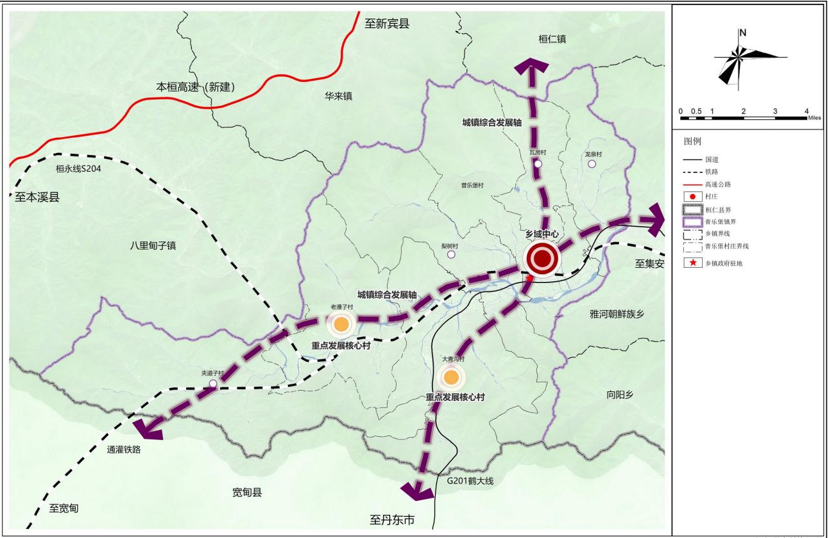
图3.1 镇域国土空间总体格局规划图

重要控制线划定

耕地和永久基本农田保护红线
落实最严格的耕地保护制度，现状耕地应划尽划、应保尽保，优先确定耕地保护目标，划定耕地保护目标3.38万亩，将可长期稳定利用的耕地优先划入永久基本农田实施特殊保护，将高标准农田优先划为永久基本农田，划定永久基本农田面积3.26万亩。严格落实法律法规与规范性文件对耕地和永久基本农田保护红线的管控要求。
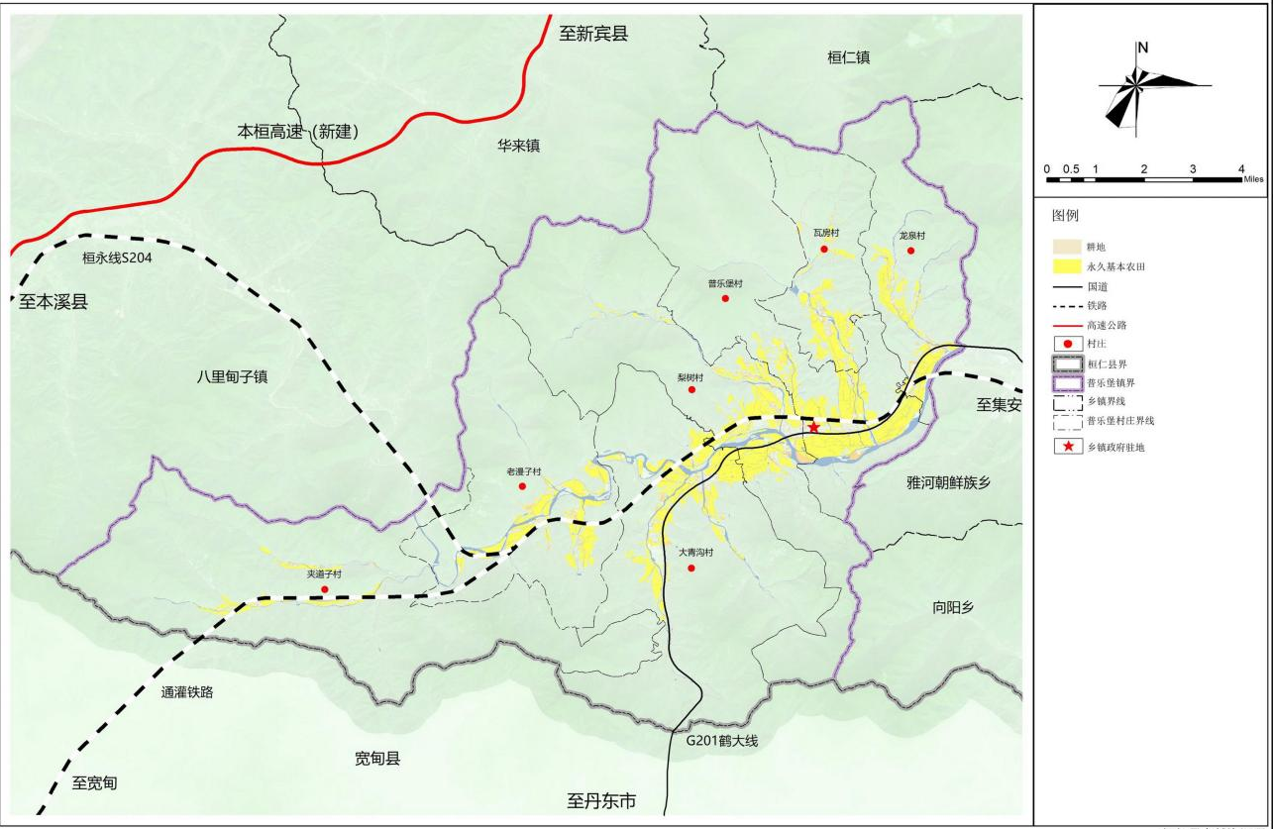
图3.2 耕地和永久基本农田保护红线图

生态保护红线
将整合优化后的自然保护地，生态服务功能极重要、生态极脆弱区域，以及目前基本没有人类活动、具有潜在重要生态价值的生态空间划入生态保护红线。划定生态保护红线面积186.97 平方千米，,主要为镇域内林地。严格落实法律法规与规范性文件对生态保护红线的管控要求。
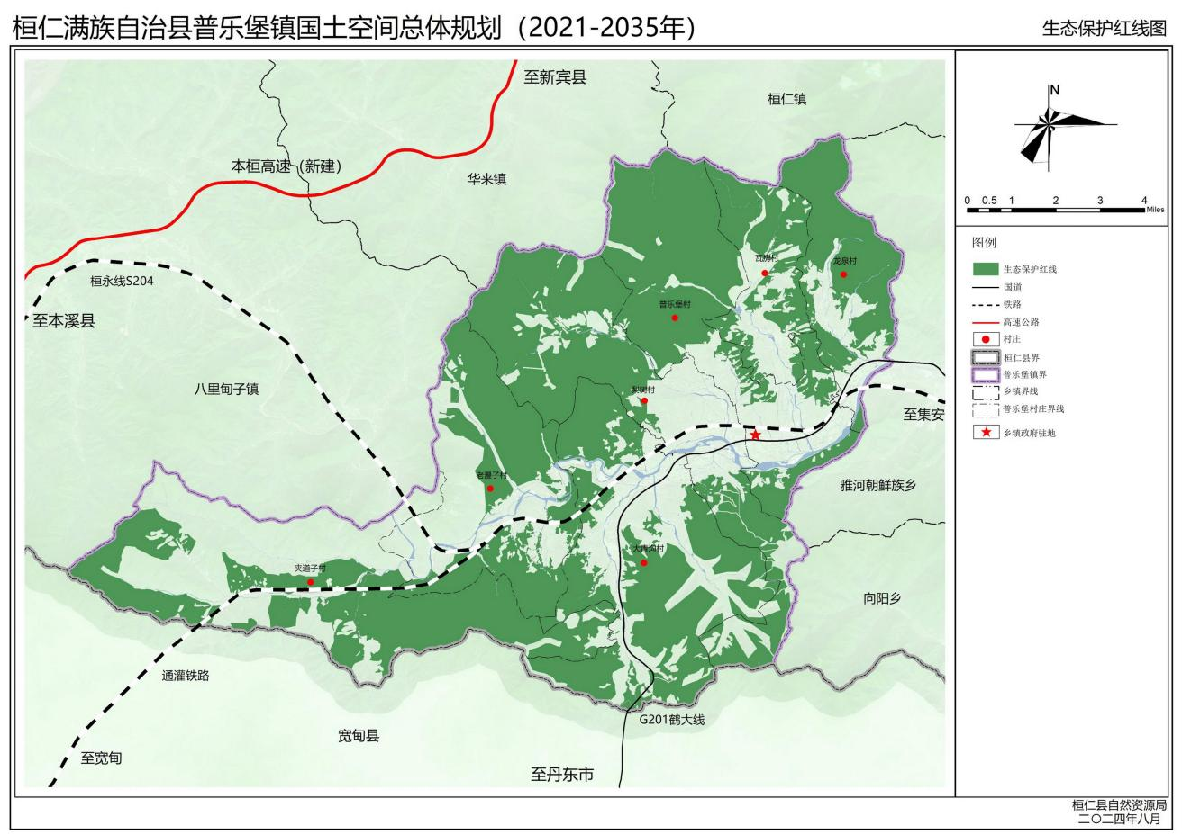
图3.3 生态保护红线图

城镇开发边界
在优先划定耕地和永久基本农田、生态保护红线的基础上，顺应自然地理格局，避让自然灾害高风险等区域，根据常住人口变化趋势合理划定城镇开发边界，引导形成集约紧凑的城镇空间格局。落实上级下达的城镇开发边界扩展系数，划定城镇开发边界面积86.67公顷，城镇开发边界扩展系数为1.0。主要集中于镇中心区，严格落实法律法规与规范性文件对城镇开发边界的管控要求。
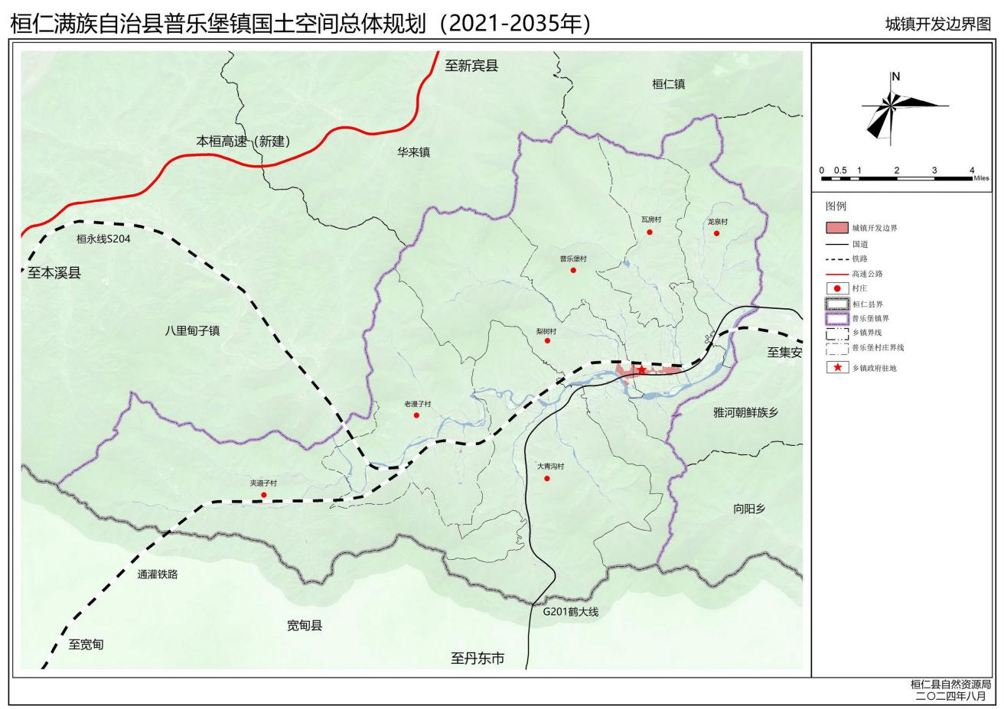
图3.4 城镇开发边界图

其它空间控制线
洪涝风险控制线。落实上位洪涝风险控制线，以桓仁满族自治县河湖划界成果为基础，结合河流防洪排涝标准，对镇域内河流划定洪涝风险控制线，面积为469.54公顷，具体洪涝风险控制线在详细规划中落实。洪涝风险控制线内严格限制影响防洪排涝系统完整性和通达性的行为，禁止修建阻碍行洪的各类建筑物。结合灾害防治工程建设进度实时调整风险管控范围，引导各项建设避开灾害风险区。
历史文化保护线。与上位规划确定的历史文化保护线相衔接，明确全域各类历史文化遗产的保护范围和必要的建设控制地带，科学合理划定历史文化保护线。规划期内按照《中华人民共和国文物保护法》《中华人民共和国文物保护条例》对历史文化保护线进行严格保护，控制线范围内不得进行与之不相关的其他建设。严格控制保护线周边建设控制地带内的开发强度，新建、扩建、改建各类建（构）筑物和其他设施时，应与保护区的传统风貌或地方特色相协调。重点保护普乐堡镇1处国家级文物保护单位、1处省级文物保护单位、9处市级文物保护单位、1处县级文物保护单位。

村庄建设边界
结合村庄发展需要坚持保护优先，避让耕地和永久基本农田保护红线、生态保护红线、城镇开发边界，全域科学划定村庄建设边界，坚持集聚建设，引导乡村建设向边界内集聚。统筹安排宅基地用地规模和布局，满足合理的宅基地需求。农村村民建造住宅应严格落实“一户一宅”规定，严格控制占用耕地建造住宅。农村村民应严格按照批准面积和建房标准建设住宅。
统筹城乡产业发展，优化城乡产业用地布局，引导工业向城镇产业空间集聚，合理保障农村新产业新业态发展用地。村庄建设项目原则上应集中在村庄建设边界内，在不占用永久基本农田和生态保护红线、符合法律法规及相关政策要求、不破坏生态环境和乡村风貌的前提下，利用农村本地资源开展农产品初加工、发展休闲观光旅游而必需的配套设施建设、农村道路、电力等线性公益设施建设、殡葬等特殊用地等项目建设可在村庄建设边界外安排。在符合法律法规、政策要求的前提下，可预留不高于5%的建设用地机动指标，用于村民居住、农村公共公益设施、零星分散的乡村文旅设施及农村新产业新业态等用地需求。在充分尊重农民意愿的前提下，鼓励开展全域国土综合整治，盘活农村存量建设用地，促进乡村建设用地节约集约利用。
以村庄建设边界初划成果为基础，在符合“三区三线”管控要求，确保村庄建设边界规模不超过2020年度国土变更调查村庄用地（203）规模的前提下，结合县级国土空间规划优化村庄建设边界，划定村庄建设边界面积为333.96公顷。各项目涉及在现状保留区范围内的，允许在原址用地范围内进行改扩建等建设行为，优先使用存量建设用地。涉及新增规划项目用地的，应在村庄建设边界内的规划新增区进行。
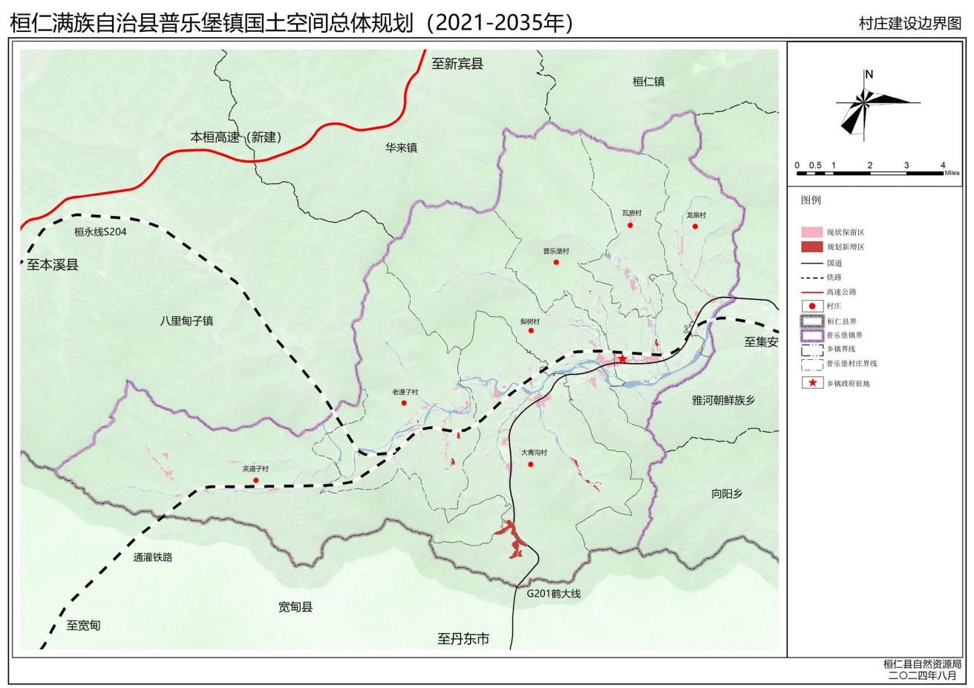
图3.5 村庄建设边界图

规划分区
依据国土空间开发保护总体格局，按照主体功能定位划分规划分区，规划分区共6类，分别为生态保护区、生态控制区、农田保护区、乡村发展区、城镇发展区、矿产能源发展区。分区调整应按照国家转换原则和准入要求规定执行。
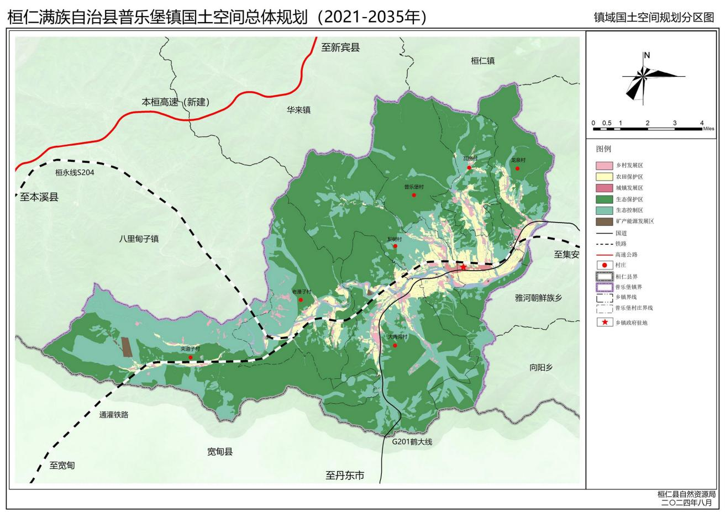
图3.6 国土空间规划分区图

生态保护区
生态保护区指具有特殊重要生态功能或生态敏感脆弱、必须强制性严格保护的陆地自然区域，主要为大雅河干流及周边水土保持功能红线区，区域面积18697.59 公顷，占全域空间的60.26%。落实生态保护红线管理办法要求，实施最严格的准入制度。禁止开发性、生产性建设活动，在符合现行法律法规前提下，除国家重大战略项目外，仅允许对生态功能不造成破坏的有限人为活动。

生态控制区
生态控制区指生态保护红线外，需要予以保留原貌、强化生态保育和生态建设、限制开发建设的自然区域，区域面积8971.58公顷，占全域空间的28.91%。不得擅自改变地形地貌及其他自然生态环境原有状态；允许在不降低生态功能、不破坏生态系统稳定的前提下，进行土地利用结构和布局调整；在符合相关法律法规前提下，允许依据国土空间规划适度开发利用。

农田保护区
农田保护区指永久基本农田相对集中需严格保护的区域，主要分布在中西部平原等永久基本农田大规模集中的地区，区域面积2175.99 公顷，占全域空间的7.01%。按照永久基本农田管控要求进行管理，严格管控非农建设占用永久基本农田,不得擅自占用或者改变土地用途，禁止任何降低耕地质量、破坏耕作层的活动。严格保证数量不减少，鼓励开展高标准农田建设和土地综合整治，提高永久基本农田质量。

乡村发展区
乡村发展区指农田保护区外，为满足农林牧渔等农业发展以及农民集中生活和生产配套为主的区域，主要分布于城镇发展区农田保护区周边，区域面积1013.44 公顷，占全域空间的3.27%。包括村庄建设区、一般农业区。村庄建设区允许为改善农村人居环境而进行的村庄建设与整治。一般农业区允许农业和乡村特色产业发展及其配套设施建设；严格控制一般耕地转变其他用途；允许建设区域性基础设施廊道；设施农用地可以使用一般耕地。

城镇发展区
城镇发展区指城镇开发边界围合的范围，是城镇集中开发建设并可满足城镇生产生活需要的区域，区域面积86.82公顷，占全域空间的0.28%。其中居住生活区66.37公顷、工业发展区7.06公顷、交通枢纽区6.67 公顷、绿地休闲区0.64 公顷、商业商务区0.79公顷、综合服务区4.93 公顷。按照城镇开发边界管理要求，通过“详细规划+规划许可”的方式进行管理，通过划定城镇单元强化指标和控制线的传导。对暂未明确具体用途、规划期内不开发或特定条件下开发的用地规划为留白用地。明确新增用地地类在城镇发展区内的准入要求，调整完善城镇发展区用地布局和结构。
专栏1：城镇发展区内新增用地准入指引
居住生活区：区内可兼容居住用地、公共管理与公共服务用地、商业服务业用地、交通运输用地、公用设施用地和绿地与开敞空间用地。
综合服务区：区内可兼容居住用地、公共管理与公共服务用地、商业服务业用地、交通运输用地、公用设施用地和绿地与开敞空间用地。
商业商务区：区内可兼容居住用地、商业服务业用地、交通运输用地、公用设施用地和绿地与开敞空间用地。
工业发展区：区内可兼容商业服务业用地、工矿用地、仓储用地、交通运输用地、公用设施用地和绿地与开敞空间用地。
绿地休闲区：区内可兼容商业服务业用地、交通运输用地、公用设施用地和绿地与开敞空间用地。

矿产能源发展区
矿产能源发展区内土地主要用于矿产资源开发，对进入区内的工业项目要严格审查，限制污染严重的工业，以保证本区生态环境不被破坏，区域面积83.38 公顷，占全域空间的0.27%。矿产能源发展区内建设应优先利用现有低效建设用地、闲置地和废弃地。矿产能源发展区内因生产建设挖损、塌陷、压占的土地应及时复垦或进行生态修复。

国土空间功能结构优化
严格落实县级国土空间总体规划的约束性指标要求，加强全域土地用途管制，统筹国土空间用途结构优化。
表3.2国土空间功能结构调整表
用地类型 |  | 规划基期年 |  | 规划目标年
 |  | 面积（公顷） | 比重（%）
耕地 |  | 2364.74 | 7.62 | ≥2255.59
园地 |  | 115.17 | 0.37 | 保持稳定
林地 |  | 27023.60 | 87.09 | 保持稳定
草地 |  | 103.36 | 0.33 | 保持稳定
湿地 |  | 12.86 | 0.04 | 保持稳定
农业设施建设用地 |  | 132.75 | 0.43 | 保持稳定
城乡建设用地 | 城镇建设用地 | 86.67 | 0.28 | 持续增加
城乡建设用地 | 村庄建设用地 | 273.03 | 0.88 | 保持稳定
区域基础设施用地 |  | 151.78 | 0.49 | 保持稳定
其他建设用地 |  | 59.68 | 0.19 | 保持稳定
陆地水域 |  | 445.23 | 1.43 | 保持稳定
其他土地 |  | 259.94 | 0.84 | 略有下降

耕地和永久基本农田布局优化
保障优化农业空间，落实最严格的耕地保护制度，多渠道补充耕地，切实完成耕地保护任务，通过实施土地整治等工程促使耕地尤其是永久基本农田集中连片布局。

园地布局优化
规划期间在严格保护稳定耕地的基础上，合理调整园地面积，综合运用农业措施，改善生产条件，提高园地利用效益，推动农产品加工等产业发展。

林草和水域用地布局优化
规划期间林地保持稳定发展，推进林地质量提升，在保护林地资源的前提下发展林下经济。适度改造宜牧荒草地，提升草地质量。保障重要河湖水面空间，保护湿地资源，筑牢生态源地，推动生态空间健康发展。

加强建设用地集约利用
统筹配置镇中心区城镇建设用地及村庄建设用地，优化城乡建设用地空间格局，引导建设用地由“增量扩张”向“增存并举”转型，精准配置新增建设用地，集约保障城镇建设，引导人口减少村庄地区建设用地有序减量，合理保障重大交通、水利、清洁能源等区域基础设施用地和其他建设用地需求。合理安排城乡建设用地增减挂钩、废弃地复垦利用、城镇低效用地再开发等项目，促进城乡一体化融合发展。
促进城镇建设用地集约利用。引导城镇建设用地向城镇开发边界内集中，促进城镇集约集聚建设，提高土地节约集约利用水平。推进闲置土地二次开发，提升土地利用效率和环境品质。
推动乡村建设用地集约利用。加强农村宅基地管理、推进农村土地综合整治，提升土地的综合承载能力，为乡村产业发展、公共服务设施建设提供有力支撑。引导工业向城镇产业空间集聚。充分利用农村土地制度改革成果，合理保障农村新产业新业态发展用地。

资源保护与利用
践行“人与自然生命共同体”理念，严格保护乡村地区自然生态基底，保障传统农业空间、生态空间，构建科学合理的自然保护地体系，强化自然资源的保护利用，坚持山水林田湖草一体化保护和系统治理。

耕地资源
- 加强耕地数量、质量、生态“三位一体”保护
落实耕地占补平衡制度。各类非农建设选址布局尽量不占或少占耕地，将各类对耕地的占用统一纳入占补平衡管理，坚持“以补定占”，严控占用、严格补充、严守总量。落实补充耕地质量验收制度，完善后续管护和再评价机制。
加强永久基本农田保护和建设。以永久基本农田为基础，优先在粮食生产功能区、重要农产品生产保护区建设高标准农田，逐步把永久基本农田全部建成旱涝保收的高标准农田。经依法批准确需占用的，应先补划后占用。完善永久基本农田保护储备区制度。土地整治和新建高标准农田增加的优质耕地应当优先补划为永久基本农田。在永久基本农田集中分布地区，不得规划新建可能造成污染的建设项目。
全面加强农田生态管护。强化农田生态保护，加大退化、污染、损毁农田改良和修复力度，积极采取工程、生物、农业等措施，大力改善耕地土壤环境质量，提升农业生态水平。在提高单产、稳定总产的前提下，倡导耕地轮耕轮作休耕，促进农田休养生息，促进农业的可持续发展。
- 加强耕地后备资源开发和储备
摸清底数，加强耕地后备资源开发。以现状其他草地、裸土地为评价对象，从生态、气候、土壤、区位等方面，构建耕地后备资源分类评价体系，开展调查评价，摸清耕地后备资源。同时，在保护好生态的前提下，有计划、有步骤地开发耕地后备资源，为耕地占补平衡提供支撑。
多措并举，积极拓宽耕地补充途径。结合规划期内建设占用耕地情况，按照占补平衡要求，多途径补充耕地。积极开展全域国土空间综合整治，推进农用地整理和建设用地复垦，特别是工矿废弃地复垦，实现多渠道补充耕地。

推进设施农业建设
落实《全国现代设施农业建设规划（2023—2030年）》相关要求，以建设节能宜机为主的现代设施种植业、高效集约为主的现代设施畜牧业为目标，进一步加大设施农业建设力度和用地保障，全面落实省下达设施农业用地建设要求，强化现代设施农业用地、用电、用水等配套保障。以基础设施现代化促进农业农村现代化，在稳定粮食安全供给的同时，保障肉类、蔬菜、水果等各类食物供给。

积极落实“占补平衡”制度
健全耕地保护补偿制度，实行保护责任与财政补贴相挂钩，充分调动农民保护耕地的积极性与主动性。加强和改进耕地占补平衡，拓宽“补改结合”等耕地占补平衡新途径，探索将通过农用地整理增加的耕地作为占补平衡补充耕地的指标。严格落实耕地“占一补一、先补后占、占优补优、占水田补水田”，强化耕地占补平衡实施监管，落实耕地占补平衡责任制度，确保补充数量质量双到位。

实施黑土地保护行动
实施黑土地质量保护与提升，统筹土、肥、水、种及栽培等生产要素，形成用地养地结合、生产生态兼顾的种植制度、耕作制度、施肥制度和灌溉制度。全面推广应用保护性耕作，建设一批高标准黑土地保护性耕作应用基地。严格落实土地资源保护与开发利用的监管责任，加快构建黑土地资源全流程监管体系，加强黑土地资源保护。在保护黑土地的同时，大力推进黑土地综合治理工作，系统修复被污染、破坏的黑土地。原则上建设项目不得占用黑土耕地，确需占用的，地方政府必须严格把控，确保黑土耕地耕作层及时剥离，确保黑土地总量不减少、功能不退化、质量有提升，保证黑土地使用“占补平衡”和可持续发展。

水资源

水资源保护
落实桓仁满族自治县总体规划确定的保护目标，深化细化各类资源的管控边界，提出管控措施。严控水资源利用上限，强化水资源保护，提升水环境容量，推进水利基础设施建设，保证城乡供水安全。
根据国家《生活饮用水卫生标准》（GB5749-2006）和《地面水环境质量标准》（GB3838-2002）中水源卫生保护规定，划定水源保护区，保护区必须执行国家水源相关保护条例，保证取水点的水质符合饮用水水源水质标准。
合理开发水资源，避免水资源破坏。实施“生态涵水”战略，涵水于地、涵水于林草，实现“以水带绿，以绿养水，以林护岸”，进一步增强全镇水源涵养能力。实施“管理节水”战略，提升可持续发展能力。坚持“以水定产、以水定城”，全面落实水资源管理制度，落实水资源消耗总量与强度双控制，加快节水型社会建设。
优化水资源配置，提高水资源利用率。按照用水需求，科学合理配置水资源。加大水资源的利用率，实现循环利用，节约用水。大力实现废水的资源化，利用处理后的废水开展市政建设，城镇基础设施建设等，充分利用水资源，缓解水资源的矛盾。
大力倡导节水型产业，实施建设项目节水制度。对全镇所有新建、改建、扩建项目必须进行用水节水项目审查。新建工程或民用建筑供水系统要有节水措施和节水系统，否则不予审批，不准开工。审查验收新建、改建、扩建项目用水节水评估报告、施工图和建设工程验收。确保建设项目全周期节水。
加强水环境生态治理，控源、截污与河段清淤相结合，实施河流水质目标管理，全面治理工业污染源。强化城镇、乡村污水收集处理，有效治理农业面源污染，打造良好河流生态环境。

河流水系保护
加强河流水系管理范围内自然资源统一管理和生态保护修复。统筹规划、水务、环境、交通、农业等多元复合需求，加强水利基础设施利用空间的整体保护、系统修复和综合治理，实现河湖管理范围内土地用途管制的规范化、生态修复的系统化和空间品质的精细化。项目选址中，涉及饮用水水源保护区时，按照《中华人民共和国水污染防治法》《辽宁省水污染防治条例》等相关规定执行。

湿地资源

湿地保护
严格保护现状重要湿地，保障全镇现有湿地总面积不减少，性质不改变。纳入生态保护红线的湿地，严禁转为其他用途。确需占用纳入生态红线以外的湿地并转为其他用途的，用地单位要按照“先补后占、占补平衡”的原则，负责恢复或重建与所占湿地面积和质量相当的湿地，确保湿地面积不减少，通过实施退耕还湿、退养还湿、排水退化湿地恢复和盐碱化土地复湿等增加湿地面积。对湿地进行动态监测，对可能存在湿地面积减少、生态功能退化等情况，制定科学的湿地保护方案，及时采取措施予以恢复、修复。建立湿地生态补水协调机制，保障湿地生态用水。

恢复治理功能退化湿地
加强湿地生态修复，及时修复受损、退化湿地。建立湿地生态补水协调机制，保障湿地生态用水。对因水资源缺乏导致功能退化的自然湿地，应当通过工程和技术措施补水，恢复湿地生态功能；因气候变化、自然灾害等造成湿地生态特征退化的，采取退耕、补水和封育等措施，恢复湿地生态功能。

林草资源

加强森林资源保护
大力提升森林质量。林业方面坚持以“植、抚、管”相结合的方式，科学开展林业工作，禁止天然林商业性采伐，从严控制非基础建设项目占用征收林地。加强对建设项目选址先期的引导，各项建设应尽量不占或少占林地，必须占用或者征收林地的，应当依法办理审核手续。开展造林绿化工作，积极组织开展造林绿化空间适宜性评估，全面摸清适宜造林绿化空间和位置，实现矢量化管理。

加强草地资源保护
普乐堡镇现状草地主要是其他草地，规划期内大力维护天然草地，合理利用草地资源，及时修复草地生态环境。有序实施草地生态恢复与综合治理，提升草地生态质量，最大程度保护原生植被不受破坏，增加草地物种生物多样性，维护草地生态系统稳定性，稳固草地在防风固沙、水土保持等方面的积极作用。

预防林草资源退化
对林草资源实行“总量控制、区域稳定、动态管理、增减平衡”的管理机制，在不影响整体森林生态系统功能发挥和破坏森林植被的前提下，提升森林综合效益，构建稳定的森林生态系统。大力实施草地维护，避免草地生态失衡。

矿产资源

合理利用矿产资源
落实桓仁满族自治县划定的矿产资源控制线，落实桓仁满族自治县划定的禁止和限制开采区域，落实矿产资源分区管控要求，引导矿产资源有序开发。禁止开采可耕地的砖瓦用粘土等矿产。科学合理开发已设有效采矿权，大幅度降低采矿活动对生态环境造成的不良影响。
严格总量控制和开采准入，各类矿产资源的开发利用总量控制要求符合相关规划，强化对矿产资源开发管理，协调资源开发与环境保护，严禁超能力生产。根据现有矿产资源储量和生产能力，统筹开发规模和时序，保障矿产资源可持续供给。
各类矿产资源勘察开采区应符合国土空间规划中生态保护红线、永久基本农田、城镇开发边界三条主要控制线以及相关法律法规和规划规定的各类禁止、限制勘查开采区域的管控要求。

强化矿产资源开发利用
各类勘察开采区应符合国土空间规划中生态保护红线、永久基本农田、城镇开发边界三条主要控制线以及相关法律法规和规划规定的各类禁止、限制勘查开采区域的管控要求。

历史文化资源

推进历史文化资源保护利用
积极推动历史文化名镇名村、传统村落申报。积极挖掘普乐堡镇传统村落，加大传统村落申报和保护力度，坚持以人为本，把传统村落继承好、保护好、开发好。严格按照各主管部门制定的保护规划进行保护，减少人为活动对文物本体及周边环境影响。依据历史、生态、功能等要素划定重点控制区域，加强对建筑高度、体量、色彩、风格等要素管控。

实施历史文化保护线管控
划定历史文化保护线。将文物保护单位保护范围界线纳入历史保护线，落实中共南满省委机关、三道旺抗联兵营遗址等文物保护单位范围，对建设控制范围规划新建建筑进行高度控制。对文物保护单位遵循“不改变文物原状”的原则，划定保护范围与建设控制地带，强化对文物保护单位的保护管理。对文物主管部门核定可能存在历史文化遗存的土地，实行“先考古、后出让”制度。对历史建筑遵循“保持原有外形和风貌”的原则，进行加固修缮保护。对于纳入历史文化遗产保护名录、但暂不具备历史文化保护线划定基础的，加强部门协同，及时落实动态补划。

妥善保护利用文物古迹
严格保护各级文物保护单位的原址、原物、原状，明确保护要求和管理责任，严禁任何对文物本体造成破坏的行为，加强文物周边环境整治，提高历史环境品质，划定保护范围、建设控制地带和风貌协调区。保护范围内不得随意改变原有现状建筑；建设控制地带严格控制建设，加强维修可保留建筑，逐步拆除不需保留建筑，凡有新建建筑，应在外观、造型、体量、高度、色彩上和保护对象协调；风貌协调区内各种修建活动不得改变建筑周围原有的空间景观特征，外形与色彩应与历史环境相统一。
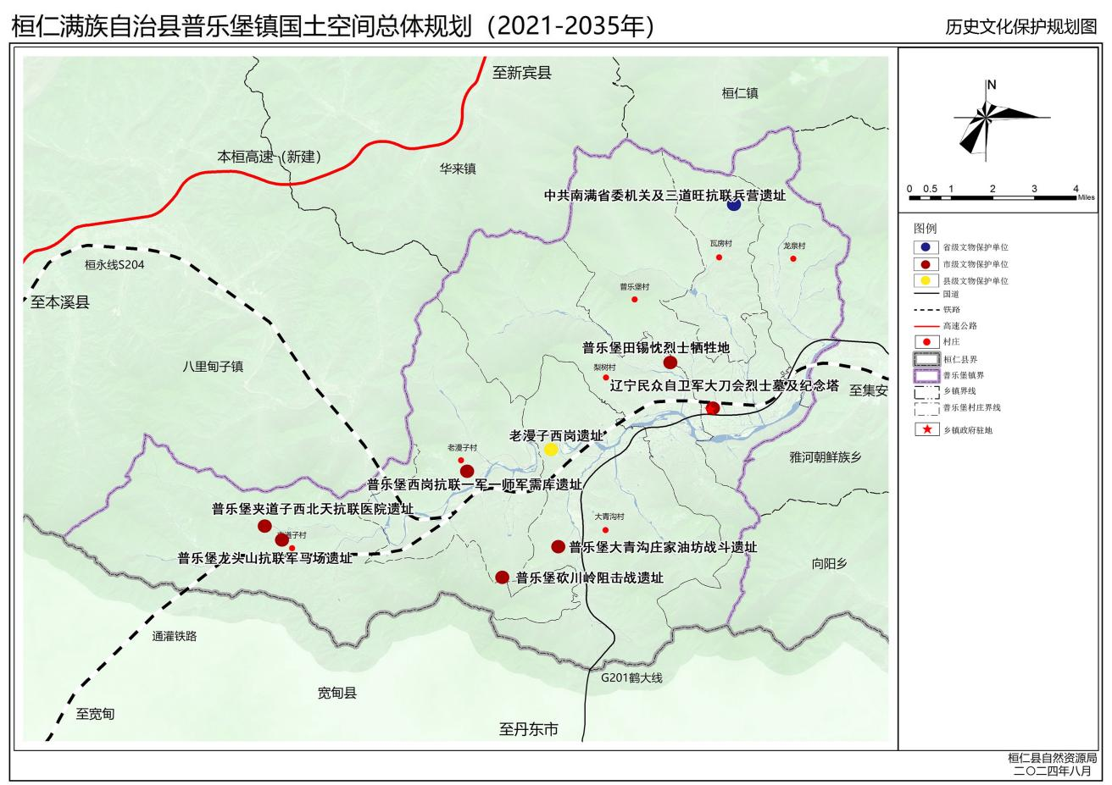
图4.1 历史文化保护规划图

非物质文化遗产的保护传承
以物质文化遗产为依托落实保护传承的空间，鼓励支持非物质文化遗产传习活动。依托传承人、传承基地、学校、镇区广泛开展丰富多彩的非遗传承活动。建立非物质文化遗产的档案和数据库。通过发掘、记录、整理和登记，建立非物质文化遗产的档案和数据库，建立完善的档案，以影音资料和图像、文字形式予以记录和保存，形成多种形式的宣传产品。

镇村统筹发展

镇村体系构建

合理预测人口规模
顺应城镇化高质量发展和城镇化发展阶段特征，积极应对人口减少与老龄化现象。规划至2025年，普乐堡镇全域总人口规模约1.29万人，镇中心区人口达到0.4万人。到2035年，普乐堡镇域常住人口规模约1.30万人，镇中心区人口达到0.84万人。镇中心区是未来普乐堡镇新型城镇化建设重点地区，将持续优化人口结构，提升城镇化质量。

优化城镇体系结构
基于普乐堡镇城镇化发展阶段特征，因地制宜推进形成区域一体、城乡融合的网络型城镇空间布局。规划形成“镇-中心村-一般村”三级镇村体系，形成“1+3+4”镇村体系结构，即1个镇中心区、3个中心村、4个一般村，形成以镇中心区、中心村为依托，带动一般村的发展格局。
镇区：普乐堡镇镇政府驻地是城乡综合服务中心和产业聚集发展区。
中心村：梨树村、普乐堡村、老漫子村。中心村促进人口集聚，预留产业发展空间，承担各片区农村的生产和生活综合服务功能。
一般村：除中心村外，夹道子村、大青沟村、瓦房村、龙泉村。定位为一般村，是农村生活、日常公共服务中心和专业化农业生产基地。

优化城镇规模等级
结合人口现状、人口结构、人口流动规律等因素，合理预测户籍人口和常住人口规模，进一步分解镇政府驻地人口和各行政村人口规模。

合理控制村庄建设用地规模
在镇域内统筹分区分类编制村庄规划，合理划定村庄建设边界，控制村庄建设用地总量，重点保障农民建房、村庄内部基础设施和农村公益事业、农村二三产业发展用地，积极复垦、盘活存量集体建设用地，探索农村宅基地所有权、资格权、使用权分置实现形式，健全废弃集体公益性建设用地有偿处置政策，稳妥推进农村集体经营性建设用地入市，推动宜居宜业和美乡村建设。

村庄布局

分类引导推进村庄发展
改善乡村人居环境，保护提升乡村风貌格局，顺应村庄发展规律和演变趋势，根据不同村庄的发展现状、区位条件、资源禀赋等，加强村庄发展的分类引导，分类推进乡村发展。按照《辽宁省村庄规划编制导则》要求，将普乐堡镇7个行政村划分为整治提升类、城郊融合类、特色保护类三种类型，分类施策、统筹推进乡村建设。改善乡村人居环境，保护提升乡村风貌格局，顺应村庄发展规律和演变趋势，根据不同村庄的发展现状、区位条件、资源禀赋等，加强村庄发展的分类引导，分类推进乡村发展。
表5.1村庄分类表
行政村类型 | 数量 | 名称 | 人口规模 | 备注
整治提升类 | 3 | 夹道子村 | 0.1-0.2
整治提升类 | 3 | 老漫子村 | 0.3-0.4
整治提升类 | 3 | 龙泉村 | 0.1-0.2
城郊融合类 | 2 | 梨树村 | 0.2-0.3
城郊融合类 | 2 | 普乐堡村 | 0.4-0.5
特色保护类 | 2 | 瓦房村 | 0.1-0.2
特色保护类 | 2 | 大青沟村 | 0.1-0.2

整治提升类村庄。共3个。主要包括现状常住人口和用地规模较小、综合发展条件一般的村庄，或位于生态保护区内，保留但限制发展或发展方向暂不明确的村庄。重点补齐村庄设施短板、强化村庄人居环境整治、保障村民合理建房需求、塑造乡村特色风貌，村庄建设以盘活存量用地为主。
城郊融合类村庄。共2个。具备承接城镇外溢功能，共享使用城镇基础设施，有向城镇地区转型的潜力条件的村庄。以推动城乡产业融合发展、基础设施互联互通、公共服务设施共建共享为核心，提升人居环境品质，打造田园特质与城镇功能并存的“城镇后花园”。根据需求可预留一定规模的增量用地指标，为城乡融合发展提供空间。
特色保护类。共2个，重点挖掘历史文化与特色要素，统筹好保护、利用与发展的关系，充分衔接落实各类历史保护线，合理利用村庄特色资源，适度安排新增建设用地指标，用于发展乡村旅游和特色产业。
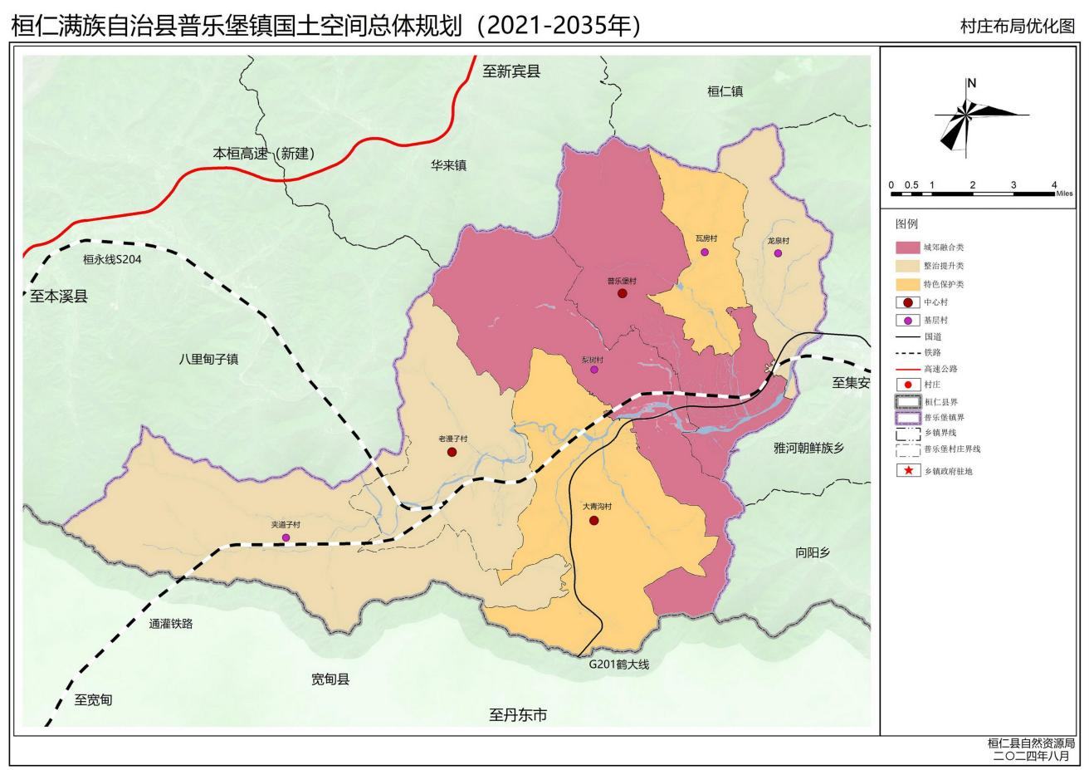
图5.1 村庄布点规划图

分型引导推进村庄发展
在尊重村民意愿的基础上，结合村庄建设用地规模、人口规模、产业发展、空心化程度等因素，将各行政村内的居民点分为“增量型、等量型”两种类型，作为村庄规划用地管控及指标投放的依据。
表5.2村庄分型表
序号 | 村庄名称 | 自然村名称 | 分型 | 备注
1 | 大青沟村 | 大坎川沟 | 增量型
1 | 大青沟村 | 大青沟村 | 等量型
1 | 大青沟村 | 大西岔 | 等量型
1 | 大青沟村 | 二道西岔 | 等量型
1 | 大青沟村 | 红石砬子 | 等量型
1 | 大青沟村 | 虎沟 | 等量型
1 | 大青沟村 | 坎川沟 | 等量型
1 | 大青沟村 | 坎川沟村 | 等量型
1 | 大青沟村 | 老仁沟 | 等量型
1 | 大青沟村 | 头道西岔 | 增量型
1 | 大青沟村 | 柞树岭沟 | 等量型
2 | 夹道子村 | 大冷沟 | 等量型
2 | 夹道子村 | 后夹道沟 | 等量型
2 | 夹道子村 | 后夹道子 | 等量型
2 | 夹道子村 | 夹道子村 | 等量型
2 | 夹道子村 | 砬子沟 | 等量型
2 | 夹道子村 | 老龙头沟 | 等量型
2 | 夹道子村 | 马道沟 | 等量型
2 | 夹道子村 | 前夹道沟 | 等量型
2 | 夹道子村 | 隋家堡子 | 等量型
2 | 夹道子村 | 阎家沟 | 等量型
3 | 老漫子村 | 大冷沟里 | 等量型
3 | 老漫子村 | 大庙 | 等量型
3 | 老漫子村 | 姜家堡 | 等量型
3 | 老漫子村 | 老漫子村 | 等量型
3 | 老漫子村 | 马家崴子 | 增量型
3 | 老漫子村 | 马蹄沟 | 等量型
3 | 老漫子村 | 小坎川沟 | 等量型
3 | 老漫子村 | 小冷沟 | 等量型
4 | 梨树村 | 大库仓沟 | 等量型
4 | 梨树村 | 大牛沟 | 等量型
4 | 梨树村 | 大西岔 | 等量型
4 | 梨树村 | 二道梨树沟 | 等量型
4 | 梨树村 | 梨树沟村 | 等量型
4 | 梨树村 | 三道梨树沟 | 增量型
4 | 梨树村 | 胜利村 | 等量型
4 | 梨树村 | 石垛沟 | 等量型
4 | 梨树村 | 趟子 | 等量型
4 | 梨树村 | 王家街 | 等量型
4 | 梨树村 | 小青沟 | 等量型
4 | 梨树村 | 小西岔 | 等量型
5 | 龙泉村 | 白家街 | 等量型
5 | 龙泉村 | 大东沟 | 等量型
5 | 龙泉村 | 狼洞沟门 | 增量型
5 | 龙泉村 | 龙泉村 | 等量型
5 | 龙泉村 | 热闹街 | 等量型
5 | 龙泉村 | 山道阴 | 等量型
5 | 龙泉村 | 上刘家 | 增量型
5 | 龙泉村 | 潭家沟 | 等量型
5 | 龙泉村 | 下刘家 | 等量型
5 | 龙泉村 | 小东沟 | 等量型
5 | 龙泉村 | 小拐磨子村 | 增量型
6 | 普乐堡村 | 狼洞沟 | 等量型
6 | 普乐堡村 | 老牛圈沟 | 等量型
6 | 普乐堡村 | 六人把 | 等量型
6 | 普乐堡村 | 牛毛沟 | 等量型
6 | 普乐堡村 | 牛毛沟村 | 等量型
6 | 普乐堡村 | 普乐堡村 | 等量型
6 | 普乐堡村 | 西岔 | 等量型
6 | 普乐堡村 | 小库仓沟 | 等量型
7 | 瓦房村 | 常家街 | 等量型
7 | 瓦房村 | 大关门砬子 | 等量型
7 | 瓦房村 | 邓家街 | 等量型
7 | 瓦房村 | 丁家沟 | 等量型
7 | 瓦房村 | 东台子 | 等量型
7 | 瓦房村 | 宁家沟 | 等量型
7 | 瓦房村 | 牛毛岭子 | 增量型
7 | 瓦房村 | 炮台子 | 等量型
7 | 瓦房村 | 瓦房村 | 等量型
7 | 瓦房村 | 小关门砬子 | 等量型
7 | 瓦房村 | 尹家沟 | 等量型

增量型原则上是指有新增建设用地指标的中心村或其他自然村。该型自然村是村内一二三产业融合与人口集中安置的重要承载空间；是行政村内新增建设用地指标的主要投放空间；是行政村内增减挂钩流量指标调入区。
等量型原则上是指在自然村内部进行建设用地等量增减的村庄。该型自然村通过整理零散用地、盘活闲置低效用地、实施增减挂钩等方式，实现村庄用地布局优化和有机更新。

“通则式”村庄规划管理要求

管理要求
按照管理需求和编制深度，将村庄规划分为实用性村庄规划、“通则式”村庄规划和“通则式”村庄管控指引三种类型。有乡村产业发展需求需要进行适度开发建设，以及推进农村人居环境整治力度大的村庄，编制实用性村庄规划，通过规划引领村庄发展和建设。实用性村庄规划编制应按照《辽宁省村庄规划编制导则(试行)》。近期不进行开发建设或产业发展、建设需求较少的城郊融合类与整治提升类村庄，在乡镇级国土空间规划中编制“通则式”村庄规划，规划普乐堡镇老漫子村、夹道子村、大青沟村均编制“通则式”村庄规划。“通则式”村庄规划编制以行政村为单元，明确村庄耕地保护、生态保护、建设管控、历史文化保护等基本内容。满足村庄基本的建设管控需求和核发乡村建设规划许可的条件。

底线管控
耕地保护管控。坚持最严格的耕地保护制度，严格落实永久基本农田管控。坚决防止永久基本农田“非农化”。国家和省级以上重大建设项目和保障人民群众生命安全的建设项目选址确实无法避开永久基本农田的，须经省级以上自然资源主管部门组织论证。
生态保护管控。严格落实生态保护红线管控，确保生态保护红线落地准确、边界清晰。生态保护红线原则上按禁止开发区域的要求进行管理。严禁不符合主体功能定位的各类开发活动，严禁任意改变用途，确保生态功能不降低、面积不减少、性质不改变。
村庄建设边界。在村庄建设边界内实行“村庄规划+乡村建设规划许可”的管控方式。严格实行建设用地总量与强度双控，强化村庄建设边界对开发建设行为的刚性约束作用。
防灾减灾管控。农业生产和村庄建设应避让洪涝风险控制线和地质灾害高易发区，加强对风险极高区域的防灾减灾救灾设施建设，有效降低灾害影响，提高村庄安全防护能力和水平。加强崩塌和泥石流地质灾害隐患点分期防治，加强警示、监测和预报。实施工程治理，中远期防治工作以生物工程为主。
历史文化保护管控。按照真实性、完整性的保护要求，根据保护对象的级别和类型，分类保护历史文化遗产。对文物保护单位，要不改变文物原状，重点保护其本体及其周边环境，大力实施原址保护，加强预防性保护、日常保养和保护修缮。

建设指引
农房建设管控指引。严格落实“一户一宅”政策，从严控制农村居民超用地标准建房，新申请的农村宅基地，每户不得超过辽宁省规定的宅基地面积。鼓励农村宅基地、经营性建设用地向村委会所在地的自然村适度集中。合理控制农房建筑层高和总高度，原则上层高不宜低于2.8米；单层平屋顶住房主体总高度不宜超过3.5米，多层住房主体总高度不宜超过12米；农村新型社区以联排式底层住宅为主，总层数控制在2—3层。
公共服务设施配置指引。根据乡村类型差异化制定公共服务要素配置标准。应配置功能综合、相对完善的乡村公共服务体系，结合乡村振兴建设，强化电商物流等生产性服务保障；整治提升类村庄应补足必要的公共服务设施，满足现代农村生产生活需求；已确定近期整体搬迁撤并的村庄，原则上不予增建，计划远期整体搬迁撤并以及渐进式搬迁撤并的村庄，酌情降低设施的配置标准。
农村基础设施配套指引。加强农村公路养护和安全管理，推动与沿线物流节点、乡村旅游景区等一体化建设；健全县、乡、村三级农村物流服务体系，建设村级寄递物流综合服务站。公用设施配置根据乡村类型差异化制定配置标准。公用设施可结合乡村振兴发展需求适度超前配置，鼓励有条件地区多村共建共享公用设施；整治提升类和搬迁撤并类村庄的公用设施设置应以保障基本生活需求为重点；城郊融合类村庄公用设施的建设应充分考虑与城镇公用设施互联互通。对于因旅游、产业发展等吸引外来人口规模较大的村庄，应适度提高公用设施配建标乡村产业用地规划布局指引。
乡村产业用地规划布局指引。统筹一二三产业空间布局，以农业为依托延伸产业链条，优化配置农村二三产业发展空间。引导农产品初加工、产地直销等产业在村庄区位优势区域合理布局、适度集中。合理保障农产品加工流通、电子商务、冷链物流、乡村旅游、休闲农业、民宿经济等新产业新业态用地需求。农村一二三产业融合发展涉及的工业、商业等经营性项目应优先利用空闲地、村庄内部其他用地等闲置低效建设用地，鼓励对依法登记的村庄建设用地进行混合利用。
村庄建筑风貌与农村人居环境整治指引。充分尊重自然本底、原有肌理，按照适度集中原则，统筹安排居住、产业、公共服务、景观绿化等空间布局，满足新时代农民生产生活需要。新建农房按照适用、经济、绿色、美观的原则，注重使用乡土材料，突出地域特征，建筑结构以砖混结构为主，屋顶多采用平屋顶式样，合理搭配墙面、台阶、门窗等部位材料和色彩、注重墙体环保节能。公共建筑风貌注重与村域环境和农房建筑风貌相协调，打造简洁、美观、大气、实用的公共建筑风貌。以建设宜居宜业和美乡村为目标，全面提升农村人居环境质量。积极推进农村生活垃圾治理，强化垃圾就地分类和资源化利用。梯次推进农村生活污水治理，逐步消除农村黑臭水体，加强农村饮用水水源地保护。综合提升田水路林村风貌，促进村庄形态与自然环境相得益彰。

产业布局

产业发展策略
把握乡村振兴的契机，以“特色农业”为根基，以“三产融合”为目标，依托一产，发挥农业优势，充分利用农业资源；壮大二产，依托现有资源，以特色农产品加工资源为招商引资发展倾向；催生三产，挖掘农耕文化、历史文化和民族文化资源，发展镇域旅游、打造特色农业旅游品牌线路。
稳定粮食生产能力。稳定粮食播种面积，保障粮食安全，坚决制止耕地“非农化”，防止耕地“非粮化”；大力培育种植大户、家庭农场、专业农业合作社等经营主体，积极发展多种形式的适度规模化种植。积极开展土地整治，提升耕地质量。全面发挥农业科技示范主体作用，加速农业科技成果转化，提升农业现代化水平。有计划地扩大高效农业种植面积、发展以无公害为主的生态农业，建立绿色农业、示范农业等农业观光体验基地。
以农副产品的精深加工和绿色食品加工为主要方向，拓展工业发展空间，建设仓储物流区及相关服务业发展。
促进镇域传统服务业向现代服务业转型升级。重点发展特色旅游业，以发展“民宿经济”为牵动，推动衍生民宿游、采摘游、美食游、观光游、垂钓游等系列产品；依托普乐堡镇文物保护单位，融合文化旅游产业，全面提升乡村旅游品质。

产业空间布局
根据产业基础、资源条件、交通区位以及未来的发展趋势，普乐堡镇应逐步构建形成“1+1+1”产业体系。
“1”——以特色旅游为核心；
“1”——以特色农产品为动力；
“1”——以生态旅游产业为支撑。
巩固现有支柱产业，将普乐堡镇建成桓仁满族自治县的重要的特色农产品加工基地。规划普乐堡镇一二三产业融合发展，构建以现代农业为基础、以特色农产品为主导，以生态农业旅游为特色的产业发展体系，形成商贸服务中心、精品棚菜区、特色农产品区、特色旅游体验区有机镶嵌的产业布局。
特色农产品区。以农副产品的精深加工和粮食加工为主要方向，拓展发展空间，建设仓储物流区及相关服务业发展，构建产业发展群。
精品蔬菜区。做精品棚菜，叫响品牌。发展高效农业的同时与生态农业、休闲农业与农业观光带有机融合。
商贸服务中心。围绕镇中心区发展第三产业，建设公共服务设施以及配套商贸服务，促进经济与人口集聚。
特色旅游体验区。依托普乐堡镇自然风光、生态环境、农业景观、革命老区、历史文保单位等资源，重点发展生态旅游、农业旅游及配套服务等功能，明确强化自然与历史文化资源活化利用。
专栏2：产业建设项目
优质稻米，食用菌产业农产品加工项目、道地药材产业基地建设项目、大青沟村灵芝、黑木耳基地建设项目、梨树村智慧农业项目、龙泉村中华蜂养殖基地项目
井下及选厂综合改造（普乐堡矿业技改项目）、普乐堡镇硅矿项目、松花石、版画产业园项目、
普乐堡镇镇区各村组新建广场项目、普乐堡镇美丽乡村项目、普乐堡镇特色农产品加工项目、农业采摘园建设项目、龙头山山地经济融合发展示范园建设项目、普乐堡镇食品深加工项目
旅游设施相关配套项目、大雅河漂流景区建设提升项目、大雅河漂流景区停车场建设项目、龙溪谷景区建设提升项目、风电场29台发电机组开发高山风电平方米观光游览旅游项目、瓦房水库休闲旅游项目、牛毛大山狩猎场项目、牛毛大山综合性旅游景区建设项目、中共南满省委机关遗址红色旅游开发建设项目、大青沟村清泉山田园综合体项目、花脖山旅游开发项目、桓仁青山谷温泉康养旅游度假区项目、静心岛旅游休闲度假项目、龙头沟生态旅游项目、
老漫子村、大青沟村和梨树村民俗田园综合体项目、桓仁青山谷温泉度假项目、大雅河文旅产业示范带建设项目、地图村文化体验项目

景观风貌管控

魅力国土空间特色引导
依托普乐堡镇水、林、田、村自然资源要素为依托，以丰富的历史文化元素为特色，确定“村嵌水田里间、镇融古今文化中”的景观风貌定位。

城乡风貌分区
城镇风貌区。普乐堡镇镇中心区是城镇风貌格局塑造和管控的重点地区。遵循“聚团化、多元化”的原则，推动城镇组团式、链条式发展。各组团应注重保护空间特色，维护镇区组团聚集性，形成多元化的人文空间，严格控制新建高层建筑。
宜居村庄风貌区。除镇中心区以外的其他居民点以整洁有序，舒适宜居为目标，突出地域建筑特色，展现东北地区乡村传统风貌。充分尊重乡村地区的自然生态环境、地方文脉，结合民风民俗，保留历史的空间记忆，使用乡土材料，展示地方文化与民居特色。
田园乡野风貌区。凸显广袤农田景观，展现原生乡土特征，推进高标准农田建设，打造现代农业景观风貌。
沿河景观风貌区。加强水域河流岸线治理，打造大雅河沿河生态景观带，建设滨河景观节点，构建自然流域景观轴线风貌区。
生态山林风貌区。保持原始地形地貌，加强森林植被保护，适度发展林下经济，维护果园、林地、农田等景观的原真性，突出生态涵养的功能，结合特色休闲旅游，体系其山水林田交相辉映的景观魅力。

景观风貌管控
重视城乡融合的城镇环境。延续普乐堡镇当地的生态环境，并注重自身的传统肌理和空间格局，保留历史的空间记忆。展现城乡融合的深度与生命力。依托镇域开放空间生态网络的建立，平衡土地开发与环境保育。结合自身优势资源，打造商业、旅游、生态、文化、产业等不同功能和空间形态的空间特色，赋予当地鲜明的地 方特征，创建城镇品牌，展现城乡新风貌。
营造精彩的水岸生活。充分利用现有水系潜力，塑造普乐堡镇宜居城镇魅力，打造滨水旅游休闲空间，满足旅游业发展及人们与生俱来的亲水的天性，安排层次丰富以及精彩多样的水岸空间和活动，提供滨水旅游城镇悠闲的生活方式。

全域旅游

旅游发展目标
普乐堡镇以大雅河风光旅游为龙头，全面整合开发旅游资源，并把农业融入旅游产业，做强做大大雅河湿地风光与普乐堡人文景观连成的旅游经济带。塑造旅游品牌，深度挖掘经典文化和历史文化元素，提升区域旅游产品的综合品牌效应，打造亲子游乐、历史、观赏、休闲为一体的文化旅游产业。

旅游发展策略
利用良好的生态资源，加快推进旅游环线、生态旅游区等项目建设，大力发展乡村旅游、徒步、探险、体验、养生养老、医疗服务等旅游衍生产业以及民宿、康养地产等配套产业，打造具有特色的休闲、旅游、观光、体验为一体乡村旅游产业带，加快乡村旅游开发建设。

完善旅游服务支撑体系
推动全域旅游基础设施建设。打造“小镇客厅”等旅游服务综合体，加快旅游公共服务体系建设，重点提升通景公路、标牌标识、旅游厕所、停车场和景区环境，推进旅游自驾服务中心、旅游集散服务中心、导游服务中心建设。构建旅游交通网络。加快推进旅游购物场所建设。加快旅游景区气象灾害预测、旅游预警预报、旅游宣传综合信息发布设施建设，促进旅游与多部门的信息共享。
推动全域旅游智慧化。加快5G布局重点涉旅场所，提升旅游信息服务能力；建立旅游信息基础数据平台，收集、整理旅游统计数据，有效开展旅游统计分析、预测和监督；建立游客信息服务体系，利用移动互联网、云计算等新技术，发挥微信公众号平台作用，建立旅游信息化营销体系，拓展新的旅游营销方式，开展针对性强的旅游营销，建立旅游信息化管理体系，实现旅游监管全覆盖。

国土空间保障支撑体系

公共服务设施

城乡社区生活圈体系构建
构建城镇社区生活圈——乡村社区生活圈两级结构，完善普乐堡镇公共服务设施。
城镇社区生活圈。规划围绕镇中心区构建“半小时”城镇社区生活圈，配置面向全体居民内容丰富、规模适宜的各类服务要素，统筹配建城镇级公共服务设施，适当引导人口集聚，提升就业和创新能力，推进跨区域公共服务设施共享，满足居民日常生活需求。
乡村社区生活圈。按照15分钟步行可达的空间尺度构建乡村社区生活圈，区分步行15分钟、5—10分钟两个层级配置公共服务设施，完善就近服务，营造全龄友好、环境优美、设施配套、活力多元的乡村社区生活圈。依托村委会所在地的中心村，按照15分钟交通可达的空间尺度构建乡村社区生活圈，合理配置满足就近服务需求的公共服务设施，并注重与相邻村庄实现服务共享，营造生产生活服务便利化的乡村社区生活圈。

提升公共服务设施水平
行政管理设施。镇中心区保留现有镇政府、派出所等行政办公场所。规划积极改善镇政府的建设环境及内部设施，提高镇政府的服务水平。各行政村保留现状各村村委会，规划根据各村实际情况，增加村务室等行政管理设施。
教育设施。促进学前教育普惠安全优质发展，增加学前教育资源供给，优化布局，扩大普惠性幼儿园覆盖率。推进义务教育向优质普惠迈进，完善义务教育和高中阶段教育体系，保留镇域内教育设施用地。推进闲置教育设施向文化、体育、养老设施转型改造。
医疗卫生设施。高标准配置医疗卫生设施，建立乡镇级医疗卫生设施诊疗体系。构建以乡镇卫生院为中心，村级卫生所为补充的卫生网络系统。基本建成覆盖镇域、功能齐全完善的医疗救治、疾病预防控制体系。中心村及一般村按照一村一室进行配置村级卫生室，对现有村庄卫生室进行提升。
文化活动设施。建立供给丰富、均衡高效的文化服务体系，扩大公共文化服务有效供给，实现城乡文化服务互联互通。中心村设置包括文化活动室、农家书屋、特色民俗活动点等，服务周边村民。一般村结合村委会综合设置。
体育设施。建立体系完善、惠及大众的全民健身公共服务体系。推动学校体育设施向社会开放，鼓励公园绿地、滨水空间及其他开敞空间提供体育健身服务功能。中心村及一般村可结合文化活动室布置健身广场。
社会福利设施。提升社会保障水平，坚持普惠性、保基本、均等化、可持续、高标准建设社会保障服务设施。中心村结合村委会以及闲置校舍建设镇级、村级幸福院、老年人日间照料中心、老年活动室。一般村结合村委会以及闲置校舍综合设置老年人活动室、养老服务设施站点等。
商业服务设施。加强城乡商业配套服务，建立以镇中心区为核心的城乡商业服务体系。保留各行政村内便民农家店，结合村庄实际情况建设便民农家店、金融电信点、快递投放点等，服务周边村民。
殡葬设施。规划建设桓仁满族自治县普乐堡镇普乐堡村公益性公墓，按照“因地制宜、量力而行、尽力而为”的原则推进农村公益性公墓建设，利用村集体建设用地、林地、荒地、废弃地、改造农村散坟集中安葬点等作为公益性公墓建设用地。

综合交通设施

综合交通发展目标
建立与普乐堡镇经济和社会发展相适应的道路交通体系和交通网络，为普乐堡镇社会经济发展提供良好交通条件；完善道路等级体系，加快普乐堡镇与各乡镇之间的道路交通建设，增强对外联系；加速各村之间的道路建设，为各村经济建设提供保障；建设高效的道路管理机制，促进道路管理水平的提高。

构建镇域综合交通网络体系
以高等级公路为重点，加强交通设施建设，完善综合运输体系。全面提高镇域内公路道路等级，提升各级道路水平，道路红线控制宽度为30米；乡道、村道达到三级以上标准。乡级以上公路全部实现黑色化，加大桥梁、涵洞等设施的建设。
慢行交通系统。依托自然格局，构建多层次、网络化、开放性的城镇慢行系统。依托城镇道路网布设的慢行系统主体网，依托城镇公园、绿道建设的休闲型慢行系统和依托城镇街巷建设的街巷型慢行系统构成的慢行系统辅助网。改善步行和自行车出行环境，优先保障人行和骑行路权，促进步行舒适便捷、骑行安全通达。
乡村道路交通。完善村庄内部道路网，对村庄内部道路全面进行硬化改造。村庄内部道路网按照干路、支路、宅间路三级进行设置。其中，干路道路红线宽度为8-12米，支路道路红线宽度5-7米，宅间路道路红线宽度为3-4米。完善由村道和田间道组成的田间道路系统。结合农用地整理和高标准农田建设，将连接自然村与田块之间农业机械通行的农村道路适度硬化改造为村道，将连接田块与田块之间的农村道路适度改造升级为田间道。田间道路路幅宽度不超过8 米。
交通设施规划。面向城镇各功能片区，建立以配建为主、路外停车为辅、路内停车为补充的公共停车供应体系，优先在客运站等交通场站和人流、车流集中场所设置社会停车场，鼓励建筑工程按标准配建地面公共停车位，探索城镇集中绿地建设与社会停车场建设相结合，保障静态交通设施多元化供给。加强各村的公共交通建设，保障公共交通的畅通。保留镇域内现状加油站。远期结合电动汽车和新能源汽车发展，将公共停车场作为新能源汽车充电站。提升商业、办公等场所配建停车场以及社会公共停车场的充电桩配建比例。

市政基础设施

给水设施规划
规划完善普乐堡镇镇域内自来水管网。各村屯根据本地的供水水源情况，建设满足本地发展需求的自来水供应系统。供应镇区及周边村庄的生产生活用水。供水水源以浅层地下水为主，水源引自深水井。加强水源保护与供水安全。完善镇域内自来水管网。各村屯根据本地的供水水源情况，建设满足本地发展需求的自来水供应系统。
合理分配水资源的使用，保证基本生活用水、重点工业用水、菜田、高产农田用水为原则，缓解供需矛盾。积极采取节水措施，减少工业用水消耗，加强水资源的循环使用和中水利用，农业用水采取先进的喷滴灌技术，走以节水求发展的经济建设之路。
镇域供水按集中供水方案考虑各项设施的总体布局，重点保护好水源。为了缓解用水供需紧张的矛盾，积极开发新水源，增加供水量，推进节约用水、污水处理回用。

排水设施规划
规划排水体制采用雨污分流制。远期各村屯可结合实际情况建设污水处理设施。对于集中建设的村屯，污水可排至污水处理设施进行集中处理。对于居住较为分散、地形地貌复杂的村庄，宜就地就近、选择合适方式收集处理农户生活污水。一般情况下，集中式可采用如氧化沟、生物塘、人工湿地、生物滤池等设施，分散式可采用如三格式化粪池等设施。镇域内结合各自地形特点、排放水体等条件，完善雨水排放系统。镇中心区按分流制规划布置雨水管渠，提升排水防涝能力。

供电设施规划
完善镇域电网系统，缩短中压电网供电半径，远期根据实际情况，对满载过载的线路进行改造，线路架设应尽可能做到采用双回线或与高压配电线同杆架设，进行调度自动化工程的建设和配网改造工程。

通信设施规划
通信接入普乐堡镇电信局，优化城镇骨干网络，加快通信基站建设，建成高速、泛在、融合、安全的立体信息通信网络。邮政业务网在镇中心区内可结合公建统一布置。主要街道的现状架空通信线路近期保留远期全部采用地下通信管道方式敷设，支路可采取架空电缆。电力、电信线要按照各一边、互不干扰的原则安排。一般电信线在道路的西侧或北侧敷设。

燃气设施规划
供气气源选择液化石油气，各村燃烧罐装液化气为主，以电能为辅助能源。可考虑与其他形式的清洁能源相结合，如太阳能、风能、沼气等，建设节约型社会，提高能源的使用效率。

供热设施规划
镇区采取区域集中供热方式，采用分区式混合管网，环状与枝状相结合。各村屯采用分散区域供暖形式，管道采用钢管，沿镇区道路埋地敷设。主干管应靠近大型用户和热负荷集中的地区。尽可能不穿过铁路、河流及主要公路。

环卫设施规划
规划普乐堡镇采用“户分类、村收集、镇运转、县处理”的模式，实现环境卫生城乡一体化布局。居民将产生的生活垃圾按照四类分类收集，各村设立分类垃圾贮存站，各村庄规划一处分类垃圾收集点，将各类垃圾集中运输到桓仁满族自治县垃圾处理场处置。
中心村均按照城镇标准配置相应环卫设施，一般村推动环卫清扫与环境保洁相结合，统一进行固体废弃物的排放与处理，严格执行废弃物管理和监督；各村的垃圾收集和清运应做到按时、保量；垃圾箱及公共厕所设置应符合合理的服务范围和半径；为缩短运距，统筹安排垃圾填埋场。
有毒有害垃圾实行定期或预约收运，根据危险废物类别交由有相应危废经营许可资质的单位进行无害化处置。危险废物焚烧处理设施应满足《危险废物焚烧污染控制标准》（GB18484-2020）及修改单要求，危险废物安全处置率100%。
全方位打造“智慧环卫”，实现日常办公“网络化”，机械作业“信息化”，保洁质量“透明化”，应急迎检“快捷化”，信息功能“共享化”。

防灾减灾设施

防洪规划
规划确定普乐堡镇镇域内大雅河防洪标准为100年一遇。洪水预防从流域的治理入手，按照“上蓄水、中圈堤、下利泄”原则，主要河流上游地区“以蓄为主”，进一步做好植树造林等水土保持工作。加强洪水控制工程，规划对河流进行整治，修建堤坝，清理河道，保证城镇安全。推动沿河岸线以及靠近村庄和镇区的节点地段进行有效的绿化景观设计，起到景观与防洪的双重效果。提升河流附近道路标高，兼顾防洪堤坝。沿河一侧局部地段，采取筑堤与拆迁相结合的措施，解决防洪防涝问题。

消防规划
贯彻“预防为主，防消结合”的消防工作方针，推进消防建设和市政消防水源建设，合理划分消防责任区。加强镇区消防站建设，中心镇区设立二级普通消防站，保持相应的人员和车辆的配备，服务于整个镇区及周边地区，同时兼顾森林防火。消防给水系统与城镇给水系统一致，沿路供水管线不超过120米设一处消火栓。在工业区、大型公共建筑和供水低压区内设置消防水池，以保证消防用水所需流量。
强化消防通信设施建设。消防通信消防站应与全镇消防指挥中心建立可靠的有线通信、无线通信联系；消防无线通信系统应按专用通信网设置,并能与其它通信网连接，设置无线通讯基地台，保证线路、通信信号畅通。

人防规划
构建应急避难体系。充分考虑当地易发多发灾害事故，以及人口分布、土地资源、经济条件等实际情况，规范应急避难场所类型划分，选择适宜级别和类型的应急避难场所进行规划建设，设置满足避难需求的必要功能区，实行分级分类配置设施设备和物资。到2025年，初步形成乡镇、村应急避难场所布局体系，乡村应急避难场所覆盖范围进一步扩大。到2035年，实现满足城乡人口避难需求的应急避难场所全覆盖。
完善生命线保障与应急物资储备。提高交通运输网络的综合应急保障能力，加强公共交通安全防控，建立交通安全应急处置机制。提升给水、供电、供气等生命线廊道综合抗灾能力，结合综合管廊建设，提升主干生命线系统安全保障能力，适度提高生命线工程的冗余度。推进应急物资储备系统建设，形成救灾物资、生活必需品、医药物资和能源物资储备库网络体系，推进综合应急物资及防汛抗旱储备仓库等应急物资储备建设项目。到2035年，避难场所人均避难面积不低于2.5平方米，逐步构建城乡救灾物资储备网络体系。
提高人防保障水平。健全人防基础设施，提升疏散和综合救援能力。新建民用建筑，按照国家有关规定修建战时可用于防空的地下室。至2035年，人防人均面积超过2.0平方米，建成布局合理、种类齐全、功能配套、连片成网、数量充裕的人防工程体系和点、线、面相结合的整体格局。

抗震减灾
提高防震抗震能力。依据地震重点监视防御区抗震防灾专项规划，适度提高重要设施、灾害高风险地段抗震设防等级。新建建筑物和构筑物均按地震烈度7度设防。一般建设工程按照中国地震动参数区划图所确定的抗震设防要求进行抗震设防；对学校、卫生院等人员密集场所的建设工程，按照高于当地房屋建筑的抗震设防要求进行设计和施工，采取有效措施，增强抗震设防能力。重大建设工程和可能发生严重次生灾害的建设工程，按照有关规定进行地震安全性评价，并按照经审定的地震安全性评价报告所确定的抗震设防要求进行抗震设防，加强辖区内地震断裂带探查与危险性评估工作。
道路宽度、建筑面积要考虑抗震防震要求，加强建成区内绿地、广场系统的建设，确保广场、道路、绿地等开敞空间不被占用，为避震疏散提供交通及疏散用地，消除次生灾害隐患。以普乐堡镇人民政府为核心，建立全镇防震减灾指挥中心，加强对建设工程抗震设防的管理。

气象灾害防御
气象灾害防治。构建严密高效的气象灾害防御支撑体系，强化气象监测预警。科学编制气象防灾减灾专项规划，划定气象灾害风险分区，分区分类制定气象灾害应急预案。对于干旱灾害应增强水土涵养和抗旱能力，提高农业供水保障能力；洪涝灾害应考虑结合生态廊道构建疏通水系，增加蓄滞洪空间。采用工程与非工程相结合措施，全方位提高应对暴雨洪涝、极端干旱等气象灾害防御能力。落实辽宁省2022年气象监测预警补短板工程重要气象观测设施用地保障，涉及安全的重大规划与重点工程建设、生态建设、重大区域经济开发项目和大型太阳能、风能等气候资源开发利用、保护项目建设前要开展气候可行性论证，科学规范评估气象灾害及气候变化对重大规划工程可能产生的影响，发挥气候可行性论证在合理利用气候资源和防灾避灾减灾方面趋利避害的重要作用。开展气象探测环境保护等专项研究，保护气象探测环境，保障气象探测工作的顺利进行，将气象灾害防御、国家监测环境保护的要求纳入到规划的强制性内容。

卫生防控防治规划
建立以“镇-村”防控分区联防联控机制，落实分级响应、分区管控措施和要求，开展城镇健康安全单元建设，针对日常健康和卫生应急配置医疗救治、集中隔离、物资储备分发、应急公共服务和基础等必要的设施，以及紧急情况时能提供的应急医疗、基本生活保障物资分发场地。

城镇安全风险防控
易燃易爆危险品场所或设施应设置在建成区的边缘或相对独立的安全地带；大、中型易燃易爆危险品场所或设施应设置在建设用地边缘的独立安全地区，不得设置在城镇常年主导风向的上风向、主要水源的上游或其他危及公共安全的地区。对周边地区有重大安全影响的易燃易爆危险品场所或设施，应设置防灾缓冲地带和可靠的安全设施。

国土综合整治和生态修复

生态修复

山水林田湖草一体化生态修复
加强土地污染防治，积极推进污染土地阻控修复，严格落实重金属总量控制制度，新、改、扩建涉重金属重点行业建设项目，污染物排放实施等量或倍量替代，加强重点企业土壤环境监管，土壤污染重点监管单位要严格控制有毒有害物质排放，落实土壤污染隐患排查和自行监测制度，及时采取技术管理措施消除隐患。土壤污染地区建设农田生态沟渠、污水净化池等设施，净化地表径流及农田灌排水，开展典型流域农业面源污染综合治理。加强重金属污染土地治理，优化种植结构。
推进水环境和水生态修复工程，加强镇域范围内大雅河（普乐堡镇段）河道治理工程，实施农田防护林建设，河道及堤防岸坡治理、人工湿地建设等治理措施，推进水系连通及农村水系综合整治，保障河道水质达标，促进生态修复，保障农村灌溉安全。
加强湿地生态系统保护修复，通过实施湿地恢复与综合治理工程，改善湿地生态质量，提高湿地生态系统完整性和稳定性。推进小微湿地建设，开展湿地公园建设，打造生态景观水系，改善河流水质。

重大自然灾害生态修复
对重大自然灾害损毁土地进行评价并分类，对可复垦利用的土地，实施复垦工程。加强耕地抗灾能力建设，减少耕地灾毁数量。采取工程措施对损毁土地内的田、水、路及受损的生态环境等进行整治和恢复，使损毁土地恢复生态功能。

工矿生态修复
有序实施矿产闲置地复垦，加快环境治理。鼓励采
矿用地综合修复利用，盘活采矿用地存量建设用地，合理利用废弃采矿用地。

国土综合整治

积极实施农用地综合整治
统筹推进高标准农田建设、撂荒耕地整治、耕地后备资源开发、退化土壤改良修复等，完善农田基础设施条件，提高耕地质量和连片度，为推进农业现代化建设奠定空间基础，重点提升优质潜力区的农田质量和耕作条件，培植地域特色农业、休闲农业。

稳步开展农村建设用地整治
顺应村庄演变趋势，有序开展镇域乡村闲置集体建设用地、闲置宅基地、村庄空闲地、厂矿废弃地、道路改线废弃地、农业生产与村庄建设复合用地及“四荒地”等土地综合整治，盘活建设用地重点用于乡村新产业新业态和返乡入乡创新创业。按照国家政策规定，推进建设用地增减挂钩，在保障农民安置、农村基础设施建设、公益事业等用地的前提下，腾出的建设用地空间优先用于支持农村一二三产业融合发展，重点加强乡村生态旅游、电商物流、特色民宿用地保障。

宜耕后备土地资源开发
在保护和改善生态环境的前提下，依据土地适宜性条件，有序推进宜耕后备资源开发，通过工程措施，将项目区开垦成为高产田、稳产田，以增加有效耕地面积，适当增加园地、林地等农用地面积，提升粮食产量，保障粮食安全，控制土壤退化现象，涵养水源、防止水土流失，促进生态环境的可持续发展。

农村生态环境修复
尊重和保护村域内原有的地形地貌，全面推进农村环境整治，加强农村面源污染整治力度。完善交通两侧生态廊道体系，实施道路绿化工程，实施中小河流治理工程，推进安全饮水工程，优化农村水系、林网、绿道等生态空间，促进人与自然和谐共生。

促进建设用地节约集约
实施“严控总量、盘活存量、精准调控、提质增效”的建设用地优化策略，推进乡镇更新治理进程，促进低效建设用地开发再利用，以旧居住用地、旧产业用地、旧村用地、其他用地等为重点对象，促进低效建设用地重新利用，推动城镇分类整治、盘活低效、存量建设用地、违法建设综合治理机制，增加建设用地面积，提升土地节约集约利用率，提高建设用地地均产值。
积极推进低效建设用地利用。推进低效建设用地重新利用，大力挖掘旧城镇用地潜力。推动集中成片开发，将边角地等难以独立开发的零星土地一并纳入整治范围。实施乡镇更新行动，健全旧城改造机制，突出镇中心区及重点地区的更新治理，优化提升旧城功能，完善各项基础设施建设，实现土地集约利用水平明显提高。
积极盘活存量建设用地。统筹推进存量建设用地盘活利用，挖掘地下空间利用潜力，实施批而未供和闲置土地消化处置任务考核，通过制定标准、推动利用土地资源市场化交易平台等措施，实现存量建设用地高效利用，鼓励原土地使用权人通过自主、联合等方式盘活利用，进一步提高节约集约用地水平，为经济社会高质量发展提供有效用地保障。探索农村集体建设用地流转，盘活农村闲置建设用地，促进农村建设用地集中布置。
积极增加建设用地。以国土空间规划为引领统筹推进全域国土综合整治，在确保城乡建设用地总量稳定、新增建设用地指标逐步减少的前提下，逐步增加城乡建设用地增减挂钩和城镇低效用地再开发等流量指标，统筹保障建设用地供给。摸清低效建设用地和存量建设用地规模及位置，建设低效建设用地、存量建设用地数据库，为低效建设用地、存量建设用地重新利用提供数据支持。落实增减挂钩、增存挂钩制度，优化建设用地空间布局，促进国土资源集约、高效利用。

镇中心区功能布局与规划管控

用地结构和布局

镇中心区范围
以城镇开发边界为基础，划定镇中心区规划范围86.67
公顷。

镇中心区发展方向
结合普乐堡镇土地基本情况及与桓仁满族自治县的空间关系，确定普乐堡镇区发展方向为：镇中心区中部集聚发展城镇综合服务功能、镇中心区东、西部发展产业。

构建结构清晰空间格局
普乐堡镇镇区道路网为镇区空间布局结构的基本骨架。以此骨架为依托，形成“一轴三心多组团”的空间布局结构。
“一轴”：沿镇区主要道路的城镇主要发展轴；
“三心”：生活服务中心、工业加工中心、休闲旅游中心；
“多组团”：工业组团、居住组团、综合服务组团、文化教育组团。

镇中心区用地结构
合理调控城镇居住用地规模，新增城镇居住用地加强保障性住房用地供给。存量与增量供给相结合，增加公共管理与公共服务用地，加大公共服务设施向薄弱地区倾斜，提升城镇公共服务品质。在城镇新建区域增加商业服务业设施用地，吸引人口向外围地区集聚。优先保障产业发展空间，大力推进园区建设。结合货运交通体系优化仓储用地布局，促进物流产业向镇区外围集聚发展，保障物流园区和专业物流中心用地供给。重点保障市政道路和交通场站设施等用地需求，结合镇区“治堵”工程以主干路引导空间布局，以公共交通提升空间组织效能。通过城镇更新逐步增加绿地和开敞空间用地，增补城镇社区级公园，高标准建设城镇绿地和公园体系。
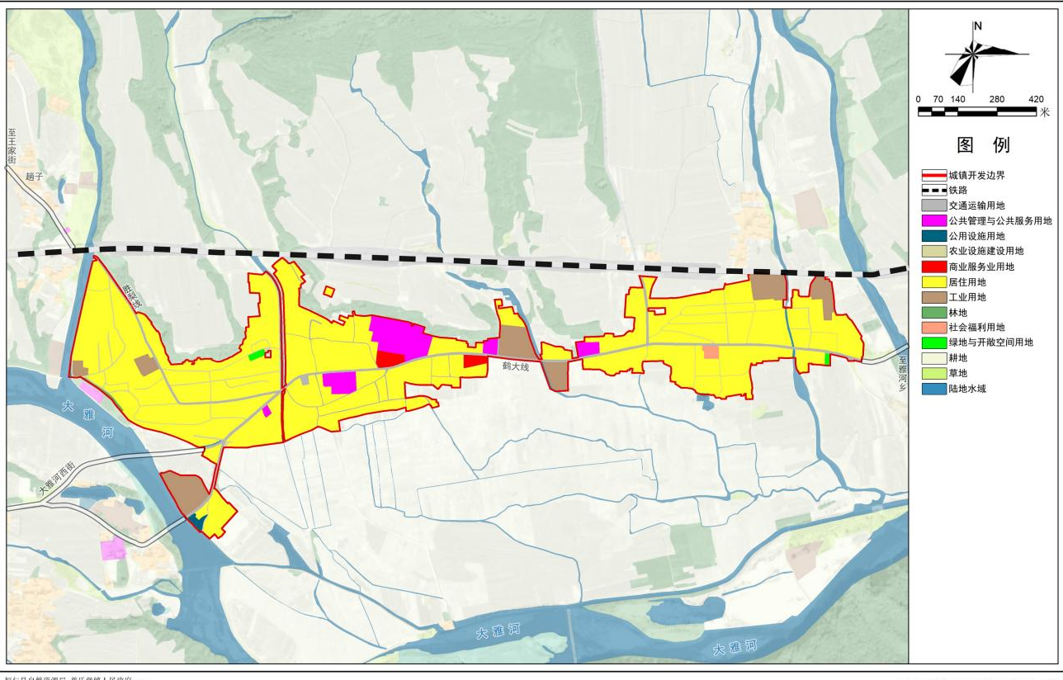
图8.1城镇开发边界范围国土空间用地规划图

表8.1镇中心区城镇建设用地结构调整表
序号 | 用地类型 | 规划基期年面积 |  | 规划目标年面积
序号 | 用地类型 | 面积（公顷） | 比重（%） | 面积（公顷） | 比重（%）
1 | 居住用地 | 55.41 | 79.81 | 66.37 | 76.58
2 | 公共管理与公共服务用地 | 3.65 | 5.26 | 4.92 | 5.68
3 | 商业服务业用地 | 0 | 0.00 | 0.79 | 0.91
4 | 工矿用地 | 5.37 | 7.73 | 7.06 | 8.15
5 | 交通运输用地 | 4.31 | 6.21 | 6.67 | 7.70
6 | 公用设施用地 | 0.69 | 0.99 | 0.22 | 0.25
7 | 绿地与开敞空间用地 | 0 | 0.00 | 0.64 | 0.74
合计 |  | 69.43 | 100.00 | 86.67 | 100.00

绿地系统和开敞空间

绿地规模与布局
规划至2035年，镇中心区人均绿地与开敞空间用地面积达到1.56平方米以上，绿地与开敞空间用地占城镇建设用地面积约0.26％。

公园绿地
公园绿地采取居住区游园绿地、街头公园等不同类型，功能上形成景观型、生态型、服务型等多种类型相结合的公园游憩体系。保护生态环境的稳定性和舒适性，理顺街道与自然的关系，扩大绿地面积，将自然引入街道内部。

其他绿地
居住片区内部广场的布置，应尽量与居住片区公共活动中心相结合可利用灯饰、芳香型植物等，创造晚间景观特色，以适应居民多在早晚游园的特点。宅旁绿地应满足环境美化与居住区的卫生防护和通风采光等功能要求。
道路两旁的公共设施与高层建筑应预留绿色广场，道路景观与城镇景观相呼应。
市政设施附属绿地应以卫生防护功能为主，同时结合市政设施类型选择绿化方式，打造绿地景观。

景观风貌

特色风貌塑造要求
景观视廊控制范围及总体要求。道路景观型重点控制街道高宽比、天际线、沿街建筑风貌和节点标志。界面景观型重点控制滨水建筑高度、组合方式、墙体色彩、屋顶形式等，合理预留景观空隙，设置观景视点，并增加重点地段的夜景照明设计。

建筑色彩指引
建筑色彩作为城镇风貌的重要组成元素，是促进建筑风貌整体统一、协调发展、构建和谐有序的色彩体系的重要规划手段。镇中心区建筑质量差异较大，建筑形制和色彩均呈现交杂状态。建筑外立面多以白色系或灰色系为主，砖红色是较为普遍的辅助色和点缀色。单层建筑屋顶以坡屋顶为主，低层建筑屋顶以朱红瓦和蓝灰瓦面为主，此外蓝色彩钢板在工业厂房建筑上使用较为普遍。规划引导镇中心区建筑色彩以白色等浅色系为主，朱红色为建筑辅助色和点缀色。

建筑风格指引
建筑风格是指建筑物通过平面布置、立面形式、空间组织、结构方式形体、装饰、色彩以及建筑群体组织等多方面的处理而形成的一种综合的艺术形象或艺术形式。镇中心区新建建筑以现代风格建筑为主，也可采用新中式建筑风格。规划通过完善公共设施、立面改造等方式提升整体环境品质，构建多样协调的建筑风格。

住房保障

居住用地规模和布局
建立住宅用地供应时序调控机制，通过评估镇中心区人口变化情况、绿地及公共空间和公益性设施实施情况，结合人口规模、产业支撑、设施配套和住房入住水平等因素，明确2035年住房用地布局。规划至2035年，居住用地面积约65.91 公顷。新增住宅用地供应优先安排在公共空间和公益性设施实施情况较好的地区。

住房保障建设
建设完整居住区。以居民步行5—10分钟到达最近公共服务设施为原则，构建完整居住区，更好地为居民提供精准化、精细化服务。充分利用居住区内空地、荒地及拆除违法建设腾空土地等增加公共活动空间，统筹利用公有住房、居委会办公用房等存量房屋资源增设基本公共服务设施和便民商业服务设施，因地制宜补齐既有居住区建设短板。新建住宅项目按照完整居住区建设标准，配建居住区基本公共服务设施、便民商业服务设施、市政配套基础设施和公共活动空间，规模较小的在科学评估周边既有设施基础上按需配建，规模较大的合理划分成几个规模适宜的居住区进行配置。

城镇更新

推进存量用地盘活利用
加大存量用地挖潜消化力度，积极推进低效用地减量，鼓励引导各项城镇建设节约集约利用土地，全面提升土地利用效率。按照属地原则盘活空间，优先用于重点片区建设。推动利用存量建设用地补齐民生公共服务设施短板。严格落实建设用地“增存挂钩”机制，大力推进批而未供和闲置土地处置，建立闲置土地处置台账，逐宗制定处置方案，确保完成省下达的盘活任务。

有序推进乡镇有机更新
镇区更新策略。推进乡镇更新治理进程，促进低效建设用地开发再利用，推进空间形态和功能的城市化转变。在建筑质量存在重大安全隐患或具有重大基础设施和公共设施建设需要的情况下，在政府主导下实施拆除重建，提升建设用地利用效率。对镇区内现状部分闲置用房进行盘活，优化功能布局，促使重新焕发活力。推进工业用地集约利用，盘活处置闲置和低效用地，缓解产业用地供需矛盾。以滨水空间更新改造为脉络，因地制宜开展见缝插绿、留白增绿，打造城镇优质蓝绿空间，推动城镇空间扩容、提质、升级。
统筹划分乡镇更新片区。以存量用地为基础，以保护历史文化、保障产业发展、旧镇区焕发新活力、完善公共服务等为目标，结合城镇空间、农业空间、生态空间及历史文化要素管控要求，综合考虑城镇物质形态、配套设施、基础支撑能力、生态环境等基础条件，划定乡镇更新重点范围。针对镇区设施老化，增量空间不足、绿地缺失，着力解决发展中的突出问题，以乡镇更新统筹协调城镇存量空间改造，充分发挥存量空间的经济、社会、文化和环境等多方面价值。

公共服务设施

社区生活圈建设引导
推动镇区公共设施布局的优化调整，提高新建地区的公共中心建设标准，扩大公共设施建设规模。至2035年，镇中心区各级公共管理与公共服务用地面积达到4.93公顷。规划老城组团鼓励配套服务功能集中设置，混合利用。
打造镇中心区15分钟社区生活圈，强化生活圈内基本服务功能可达性，将生活圈作为功能资源配置和治理的基本单元，鼓励服务中心功能混合，一站式解决餐饮、社交、娱乐、健身以及学习办公等各方面。

公共服务设施规划
强化乡镇中心区综合服务辐射功能，完善文化、体育、医疗和养老等公共服务设施配套建设，提升公共服务设施整体服务水平，加快推动高品质生活性服务业发展。
行政管理设施。为满足服务半径的需求，规划保留原镇中心区镇政府、邮政所、电信分局、税务所、工商所等设施，加强设施服务水平的提升，推动形成综合服务中心。
教育设施。深化教育改革，全面提高教育质量，合理配置教育资源，改善学校办学条件。推进中小学优质特色化发展，助力实现教育资源均衡化、优质化。推进学前教育普及普惠发展。规划对镇区现状学校及幼儿园进行进一步保留。
医疗卫生设施。规划保留普乐堡镇中心卫生院，在原有基础上提级改造，补齐短板，建成规模合理的综合性卫生院，建设现代医疗卫生服务体系，完善妇幼健康服务模式。
文化设施。规划文化活动场地与周边的居住、绿地相结合，环境优美，即能满足居民体育锻炼的需要，又可以带动镇中心区的建设开发。
体育设施。鼓励社会力量建设小型化、多样化体育活动场所。注重室内外体育设施的建设，满足民众在冬季体育运动的需求。建设以“15 分钟健身圈”为基础的全民健身设施网络，鼓励文体设施集中布置。学校体育场所和设施可结合对社会开放，提高学校体育设施利用率，也为市民提供高质量的体育健身场所。
社会福利设施。充分利用滨水景观、医疗资源，高质量构建全产业链健康养老产业体系。推进医养结合，支持养老机构设立医疗机构，医疗机构开展养老服务。巩固深化居家和社区养老服务改革试点成果，推进养老服务标准化，不断提高养老床位利用率。
商业服务设施。提升镇中心区内的沿街商业服务业设施数量及服务水平，改善沿街商业对道路交通的影响。规划保留镇中心区原有的集贸市场，以销售农副产品为主，以满足规划后的合理使用。鼓励居民利用自有宅基地，发展农家院等发展旅游服务、便民商业等设施。

道路交通设施

建设绿色便捷交通体系
镇中心区构建过境通道和区内道路系统相结合的路网模式。结合组团化的城镇布局，优化城镇道路网络结构，构建层次分明、级配合理、网络化、系统化的主次干道体系。镇区以打通断头路、改善瓶颈路段为主，城镇注重路网形态、间距与用地功能和土地使用强度相适应，差异化控制，充分发挥微循环交通组织，提升用地可达性。居住区遵从“小街区、密路网”理念，为慢行活动提供更多通道和便利，丰富街道公共活动空间，打造舒适宜居生活空间。促进土地节约利用，推动发展开放便捷、尺度适宜、配套完善、邻里和谐的城镇生活街区。
优化道路网络布局。镇区道路网采取综合用地布局与交通规划相结合的方式进行规划。镇区路网建设要满足车、人、公交和防灾救护等功能为主。通过合理功能布局、适度降低密度，合理有效的组织交通。避免大拆大建式的道路拓宽对镇区的整体影响；镇区路网规划形成以混合式与自由式相结合的道路网形式。

道路等级与职能
镇区道路由主干路、次干路、支路等构成。
生活片区主干路的红线宽度为24米；支路红线宽度分别为8米、6米。
镇区路道路断面均为一块板。

市政公用设施

给水设施规划
用水量预测。规划普乐堡镇居民生活人均用水标准：近期190L/（人·d），远期250L/（人·d），普乐堡镇区公共建筑用水量按居民生活用水量的25%计算。根据国标《城市给水工程规划规范》（GB50282-98）的规定，立足于普乐堡镇的现状与发展，考虑可持续发展战略对未来工业单产耗水量的限制，普乐堡镇区工业用水量定额，近期取160t/ha*d，远期取150t/ha*d。市政用水包括道路、绿化的浇洒用水和维修施工用水等，考虑普乐堡镇区服务基地职能对基础设施配套的较高要求，取综合生活用水量的12.5%。消防用水量，根据国家标准《建筑设计防火规范》（GBJ16-87）的相关规定，近期普乐堡镇的人口规模为1.69万人，应按同一时间内2次火灾次数、一次灭火用水量45L/s计算；远期1.68万人，同一时间内2次火灾次数、一次灭火用水量55L/s，每次灭火2小时。未预见用水量，参照一般镇区的管网实际运营情况，取日常镇区用水量的10%。
水源规划。普乐堡镇现有给水设施，水质良好，其含水层分布稳定，供水能力为200立方米/天，目前主要供给普乐堡镇的行政管理和公共服务设施，为枝状供水方式。居民用水均各自打井，采用潜水泵抽水，井径在215毫米之间，井深在65米左右。规划扩建现有给水设施，规划用水量8000m³/d，净水需求6500m³/d。规划集中供水普及率达到100%。规划划定水源点周围200米范围内为地下水饮用水源保护区，水源保护区内不得修建有污染企业、度假村、游乐园、疗养院及居住区等；沉淀池和清水池外围不小于10米的范围内，不得设立生活居住区和修建禽畜饲养场、渗水厕所、渗水坑、堆放废渣或铺设污水管道，不得进行破坏深层土层的活动。加强水源保护区的水土保持，种植水源涵养林，合理利用自然资源，维持生态良性循环。水源保护区内，不得从事一切可能污染水源的活动，并应设有明显标志。加强水源地水质的调查研究，定时抽查监测地下水水质，加强对水源地的控制和保护。
管网规划。考虑远期发展需求，结合普乐堡镇多组团的布局模式，市政给水管网需采用多水源统一供水系统，其管网采用环状加枝状的形式：沿主要道路布置环状连通管道，其它道路以枝状向各用地内延伸，向周边供水。

雨水设施规划
雨水工程。根据道路、地形坡向设置雨水系统，雨水顺地形就近排入水体。雨水系统与城镇水系、城镇防洪相结合，雨水采用与城镇排涝系统相结合的方式排放。

排水设施规划
污水量预测。生活污水量包括居住生活污水和公共建筑生活污水这两项。普乐堡镇污水量规划参照标准，确定为80%的总用水量，工业污水按照工业用水量的80%计。
管网规划。污水管网系统采用统一的枝状排水系统，污水管网分区汇集，经支路统一排向主干管线，雨水分片区排放，就近排入周边水域。污水管道根据地形地势，结合规划道路布置。收集的污水经污水支管、污水干管和污水主干管排入污水处理厂处理。街道上污水管径最小为d400mm。污水管材采用钢筋混凝土管或硬聚乙烯双壁波纹管。

供电设施规划
电源规划。根据普乐堡镇区近远期项目的需要，保留现有变电所。
供电设施规划。按规划路径逐步调整架空配电线路，并应适当增加高度、缩小档距，以提高导线对地距离。在镇区主要干道和景观路的配电线路要求埋地，控制城镇景观。10KV配电网实现“手拉手”结线，开环运行达到互供互带接线方式。原则上电力线路应设在路的东侧及南侧。
电力网布置。与普乐堡镇的用地布局相配合，普乐堡镇电力网络布置按照中压和高压两个等级分别布设。镇区的中压网等级为10KV。远期目标网的供电方式采用双回或多回树干式结构，必要时也可采用单环或双环网开环运行。普乐堡镇中心区重要用户或大用户采用单回或多回辐射式专线，其余用户为树干式配网供电，变电站低压侧出线间隔8～10条10KV馈路。原有电力线路网络应在近期道路建设工程中逐步调整，形成沿主要城镇道路埋地敷设、供电区域分布合理的供电网络。

通信设施规划
邮政工程。以加快邮件传递速度为主，以增强自主邮递和邮件处理能力为重点，形成一个网点布局合理、技术先进、邮运快捷、管理严格的现代化邮政通信网。
电信网络规划。统一规划普乐堡镇区内信号传输通道，沿道路敷设于道路西侧或北侧（现状管线不便改造时可暂保留原有线位），每条道路原则上只设一条管位，与电力线路分侧布置于道路两旁人行道上。加强基站建设，中远期建设本地交换局，加大网络覆盖，并逐步建设专用长途主干传输网。在发展有线通讯的同时，还将使用卫星数字微波通信以加强对外线路可靠性，并应注意保护基站及发射天线周围的净空环境及对干扰源的控制。

燃气设施规划
气源选择。规划普乐堡镇镇区远期供气气源以天然气为主，近期仍以罐装液化气为主。
管网布置。规划管网主干管网连接成环，并与枝状管网组成密集的燃气输气管网，以保证输气的可靠性。管网采用中、低压二级管网，低压燃气管道在居住片区内部的道路下敷设，这样既可保证管道两侧均能供气，又可减少主要干道的管线位置占地。管道应尽量少穿公路、沟渠和其它大型构筑物。管网避免与高压电缆平行敷设。中、低压调压站的服务半径0.5～1km，该地区调压站都布置在负荷中心，以减少配气管道的管径。考虑调压站的安全性，多布置在绿地之中，由于管网系统布置为中低压两极输配系统，调压站与其它建筑的安全距离不应小于12m。中、低压调压站的建筑面积应为15～40㎡。

供热设施规划
热源建设。远期规划建设集中供热锅炉房。
管网规划。热网为闭式双管循环系统。热力管网采用地下敷设。热力管道采用直缝焊接钢管。热力管道保温采用当地习惯作法或采用预制保温管（保温层为硬质聚氨酯发泡或改性脲酸硬质泡沫，保护层为高密度聚乙烯管）。

环卫工程规划
工业污染处理。镇区内严格控制污染工业项目建设，以防治大气污染和水污染为重点。加大企业技术改造和新产品开发力度，发展低能耗、无污染的高技术含量、高附加值产业。
水污染防治。加快建设污水处理设施，对污水排放进行全面管理，鼓励市场用水，加强污水利用工作，提高水资源利用效率；保护水资源，防止地表水和地下水污染。
大气污染防治。加强镇区大气环境治理力度，按照镇区大气环境要求，控制大气污染源，调整能源结构，鼓励用电、用气，积极发展清洁能源。
固体废弃物综合治理。积极开展城镇垃圾无害化处理，实现城镇垃圾无害化、资源化、建立废旧物用设施，实行统一经营管理。
噪声防治控制交通、服务业工业及施工噪声，建设绿色隔声屏障，主要交通干线设立吸噪、减噪设施。
加强城镇生态环境建设，增加镇区植被覆盖率，配套建设镇区各类绿地。合理开发生态资源，废弃土地利用率达到100%。
环卫设施规划。规划环境卫生设施用地分散布置于镇区各片区。增加环卫人力。垃圾收集方式采用袋装、桶装、垃圾屋收集，废物箱主要设置在商业街和城镇主、次干路两侧。交通干道100～200米，一般道路200～400米间隔设置，在规划期内，按每人每日生成垃圾1.0千克。公共厕所沿主要繁华道路300～500米设置一座，镇区产生的粪便排入下水道系统和污水一并处理。

四线管控

城市绿线划定和管控要求
将对居民生活有重要影响的重要公园绿地、防护绿地和广场用地等结构性城镇绿地和结构性生态绿地纳入绿线管控。至2035年末，纳入绿线管控的城镇绿地总面积不少于0.64 公顷。总规模不减少前提下，绿线的具体边界、定位可在详细规划编制和实施中落实，绿线的调整应符合国家有关规定。按照《城市绿线管理办法》及相关空间管控要求，加强绿地保护与管理，严格管控侵占绿地的各项建设行为。

城市黄线划定和管控要求
将重要高速公路和铁路廊道用地，铁路站场、主要公路客运站、大型停车场，大型给水设施、排水设施、电力设施、通信设施、燃气设施、热力设施、环卫设施等划入城镇黄线范围进行严格管控。至2035年，规划黄线0.22公顷。纳入黄线管控的线性设施满足走向不改变、服务片区不改变的前提下，面状设施用地规模不减小、服务功能不减弱的前提下，黄线的具体边界、定位可在详细规划编制和实施中落实，黄线的调整应符合国家有关规定。按照《城市黄线管理办法》及相关空间管控要求，对黄线进行严格管理。城市黄线控制范围除保障设施自身运行安全外，应考虑与周围其他建（构）筑物的间距要求，对现有损坏或影响城镇基础设施安全、正常运作的用地，应当限期整改或拆除。

城市紫线划定和管控要求
普乐堡镇中心区不涉及城市紫线。

开发强度

高度控制指引
加强高度控制管控，按照分级分类的原则进行引导，将开发边界内用地分为二个高度分区。
一级控制区：核心地区，沿中心街两侧以低层建筑为主；建筑高度控制在10-15米。
二级控制区：其他建设地区，以多层建筑为主；建筑高度控制在15-20米。
各个分区的建筑高度应严格遵守该区域的控制要求，如有突破需经过专项论证。

开发强度分区指引
镇中心区城镇建设用地开发强度按二级控制，实行差异化的土地开发强度管制。
I级强度区（容积率≤0.8）以低层居住建筑为主，主要为绿地广场、市政公用设施、公共管理与公共服务等用地；
Ⅱ级强度区（0.9＜容积率≤2.0）主要集中在居住用地、商业用地和产业用地。
各具体建设用地的容积率和建筑密度由下一步控制性详细规划予以落实。

规划传导与近期建设

加强党的领导

强化党对国土空间规划的全面领导
深入学习贯彻习近平新时代中国特色社会主义思想，深刻领悟“两个确立”的决定性意义，增强“四个意识”、坚定“四个自信”、做到“两个维护”，不断提高政治判断力、政治领悟力、政治执行力，充分发挥党总揽全局、协调各方的领导核心作用，把党的领导贯彻到国土空间规划编制实施全过程各领域各环节。

落实地方党委和政府国土空间规划管理主体责任
坚持“多规合一”，不在国土空间规划体系之外另设其他空间规划。强化规划严肃性，规划一经批准，任何部门和个人不得随意修改、违规变更。规划实施中的重大事项或重大调整，应及时按程序向上级党委政府请示报告。

加强部门协同联动
建立健全国土空间规划委员会制度，加强部门协同，进一步完善国土空间规划编制实施管理的配套措施，对国土空间规划编制实施管理重大问题进行统筹协调和决策，确保规划各项目标任务落地实施。

详细规划传导

城镇单元划分
划分原则：单元边界划分以主导功能同一性、三大设施（公共服务设施、市政设施和安全设施）合理布局、分区完整性为原则，以特殊主导功能、铁路、城镇主干路、河流绿地、社区等为依据，做到镇中心区用地范围全覆盖。单元界限以行政区、社区等行政界线作为参照，结合自然界限、铁路、主要道路，以及城市功能与空间结构确定。
单元编码：单元码采用行政区英文字母缩写+阿拉伯数字排序的形式，如PLPZCZ-01，即普乐堡镇1号城镇单元。
单元划分：普乐堡镇镇区共划分为1个单元，即一般控制单元，单元规模不受硬性限制。

乡村单元划分
划分原则：强化战略布局指引，突出指标管控。通过耕地保有量、建设用地规模等约束性指标，强化对资源总量、结构效率、空间管控底线的控制。
单元编码：采用行政区英文字母缩写+阿拉伯数字排序的形式，如PLPZXC-01，即普乐堡镇1号乡村单元。
单元划分：普乐堡镇镇域共划分为7个单元。

近期行动计划

落实重大项目空间保障
优先保障重大项目用地供给，保障省级、市级重大工程落地实施。建立重点领域重大项目库清单管理机制，完善重大项目服务保障制度，分类保障重大项目用地需求。

明确近期重点行动计划
衔接《桓仁满族自治县国民经济和社会发展第十四个五年规划和二〇三五年远景目标纲要》，围绕桓仁满族自治县全面振兴新突破三年行动，做好重大项目统筹安排和用地保障。建立近期重大项目库，将交通、能源、水利、产业等各类项目纳入项目库，落实“要素跟着项目走”机制。
——城镇建设及有机更新
持续贯彻城镇发展战略，进一步完善镇区道路、桥梁、管网等基础设施。加大市政道路建设投入，完善镇中心区主干路、次干路、支路建设，健全城镇路网系统。加强镇村风貌管理，坚持适用、经济、绿色、美观的建筑方针，提高城镇绿色建筑占新建建筑比重。
——基础设施及公共服务设施建设
完善交通系统建设。实现区域内城乡生产生活的便捷交通组织，推进地区城乡统筹发展；转变交通供给导向，建立镇区绿色交通模式。在商业集中区、公园绿地和公共服务设施处规划社会公共停车场。此外，各功能用地内均应按相应指标配建停车场，形成点面结合、布局合理的停车服务网络。
强化公共服务设施保障水平。到2025年，公共服务设施体系逐步完善，着力构建便捷的15分钟生活圈。建设高质量教育体系，持续完善城乡教育设施水平及规模。
强化城乡基础设施建设。推动由垃圾清理向垃圾治理转变，整体提高垃圾治理水平。统筹推进城乡污水治理，加快污水管网配套和镇污水处理厂扩容提标改造工程。
——国土综合整治和生态修复
加强高标准农田建设，完善灌排沟渠、泵站、机井、机耕路、桥涵闸等基础设施，重点推进中低产田改造，提高农业综合生产能力、抗御自然灾害能力；大力发展生态农业，以土壤改良和培肥地力为主，鼓励支持增施有机肥，控制化肥用量；推进镇域内河道整治，开展水域湿地生态修复工程、干渠清淤疏浚工程等；加快推进农村居民点整理，提升土地利用强度。
——充分利用自然河湖湿地、耕地、林地、草地等生态空间,建设海绵城市，提升水源涵养能力,缓解雨洪内涝压力,促进水资源循环利用。综合采取渗、滞、蓄、净、用、排等措施,大幅度减少城镇硬覆盖地面,推广透水建材铺装，大力建设雨水花园、储水池塘、湿地公园、下沉式绿地等雨水滞留设施,让雨水自然积存、自然渗透、自然净化，不断提高城镇雨水就地蓄积、渗透比例。鼓励单位和居民家庭安装雨水收集装置。

“一张图”建设与实施监督

强化国土空间规划“一张图”管理
规划批复后，汇交至县（市）级国土空间规划基础信息平台，建设国土空间规划“一张图”实施监督信息系统。加强各部门共享共用，为国土空间规划编制、审批、修改和实施监督全周期管理提供信息化技术支持。

完善社会监督机制
完善社会监督机制，鼓励公众积极参与规划的实施和监督。利用各级国土空间规划“一张图”实施监督系统，实现对乡镇总规的精准实施、实时监测、及时预警、定期评估。

